ΕΙΣΗΓΗΤΙΚΗ ΕΚΘΕΣΗ¶
στο σχέδιο νόμου "Κύρωση Ευρωπαϊκής Σύμβασης κατά του ντόπινγκ"¶

Προς τη Βουλή των Ελλήνων¶

Με το σχέδιο νόμου που υποβάλλεται για ψήφιση, σκοπείται η
κύρωση της Ευρωπαϊκής Σύμβασης κατά του ντόπινγκ που υπογράφηκε
στις 16 Νοεμβρίου 1989. Η Ελλάδα δια του μονίμου αντιπροσώπου της
στο Συμβούλιο της Ευρώπης υπέγραψε την Ευρωπαϊκή Σύμβαση στις 10
Οκτωβρίου 1990 υπό την επιφύλαξη επικύρωσής της.¶
Η ανωτέρω Ευρωπαϊκή Σύμβαση του Συμβουλίου της Ευρώπης
περιλαμβάνει τους βασικούς τομείς στους οποίους πρέπει να
συνεργασθούν τα Κράτη-μέλη, προκειμένου να αντιμετωπισθεί
συνολικά το πρόβλημα του DOPING στον αθλητισμό. Η Σύμβαση έχει
τρεις βασικές κατευθύνσεις.¶
1. Την ίδρυση και λειτουργία εθνικών εργαστηρίων DOPING.¶
2. Την οργάνωση εκπαιδευτικών προγραμμάτων και εκστρατειών
πληροφόρησης των αθλουμένων, προπονητών, γονέων, των αθλητικών
φορέων κ.α.¶
3. Την σύνταξη και εφαρμογή καταλόγων που αφορούν τη χρήση
ουσιών DOPING.¶
Είναι σαφές ότι η διεθνής συνεργασία και στους τρεις παραπάνω
τομείς είναι καθοριστικής σημασίας για το δραστικότερο περιορισμό
του προβλήματος και η Σύμβαση αυτή αποτελεί το πλαίσιο πάνω στο
οποίο θα εργαστούν τα Κράτη-μέλη συνολικά, αλλά και το καθένα
ξεχωριστά για την αντιμετώπιση του DOPING.¶
Η ισχύς της Σύμβασης αρχίζει από την ολοκλήρωση των
προϋποθέσεων του άρθρου 15 παρ. 2 αυτής.¶
Θέτοντες τα παραπάνω υπόψη της Ολομέλειας της Βουλής
εισηγούμεθα την ψήφιση του υποβαλλομένου σχεδίου νόμου.¶
Αθήνα, 22 Σεπτεμβρίου 1995¶

Ο ΥΦΥΠΟΥΡΓΟΣ ΠΟΛΙΤΙΣΜΟΥ Ο ΥΠΟΥΡΓΟΣ ΕΞΩΤΕΡΙΚΩΝ¶
¶
Γεώργιος Λιάνης Κάρολος Παπούλιας¶

ΣΧΕΔΙΟ ΝΟΜΟΥ¶
Κύρωση Ευρωπαϊκής Σύμβασης κατά του ντόπινγκ".¶

Άρθρο πρώτο¶
Κυρώνεται και έχει την ισχύ που ορίζει το άρθρο 28 παρ. 1 του
Συντάγματος η Ευρωπαϊκή Σύμβαση κατά του ντόπινγκ
(φαρμακοδιέγερσης) του Συμβουλίου της Ευρώπης, που υπογράφηκε στο
Στρασβούργο στις 16 Νοεμβρίου 1989, της οποίας το κείμενο σε
πρωτότυπο στην αγγλική γλώσσα και σε μετάφραση στην ελληνική έχει
ως εξής:¶

ANTI-DOPING CONVENTION

CONVENTION CONTRE LE DOPAGE

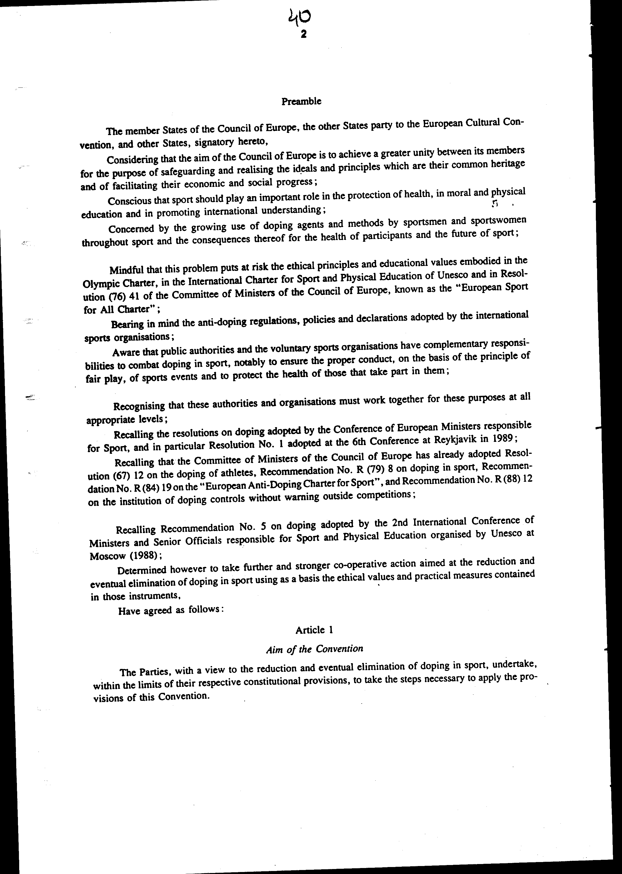

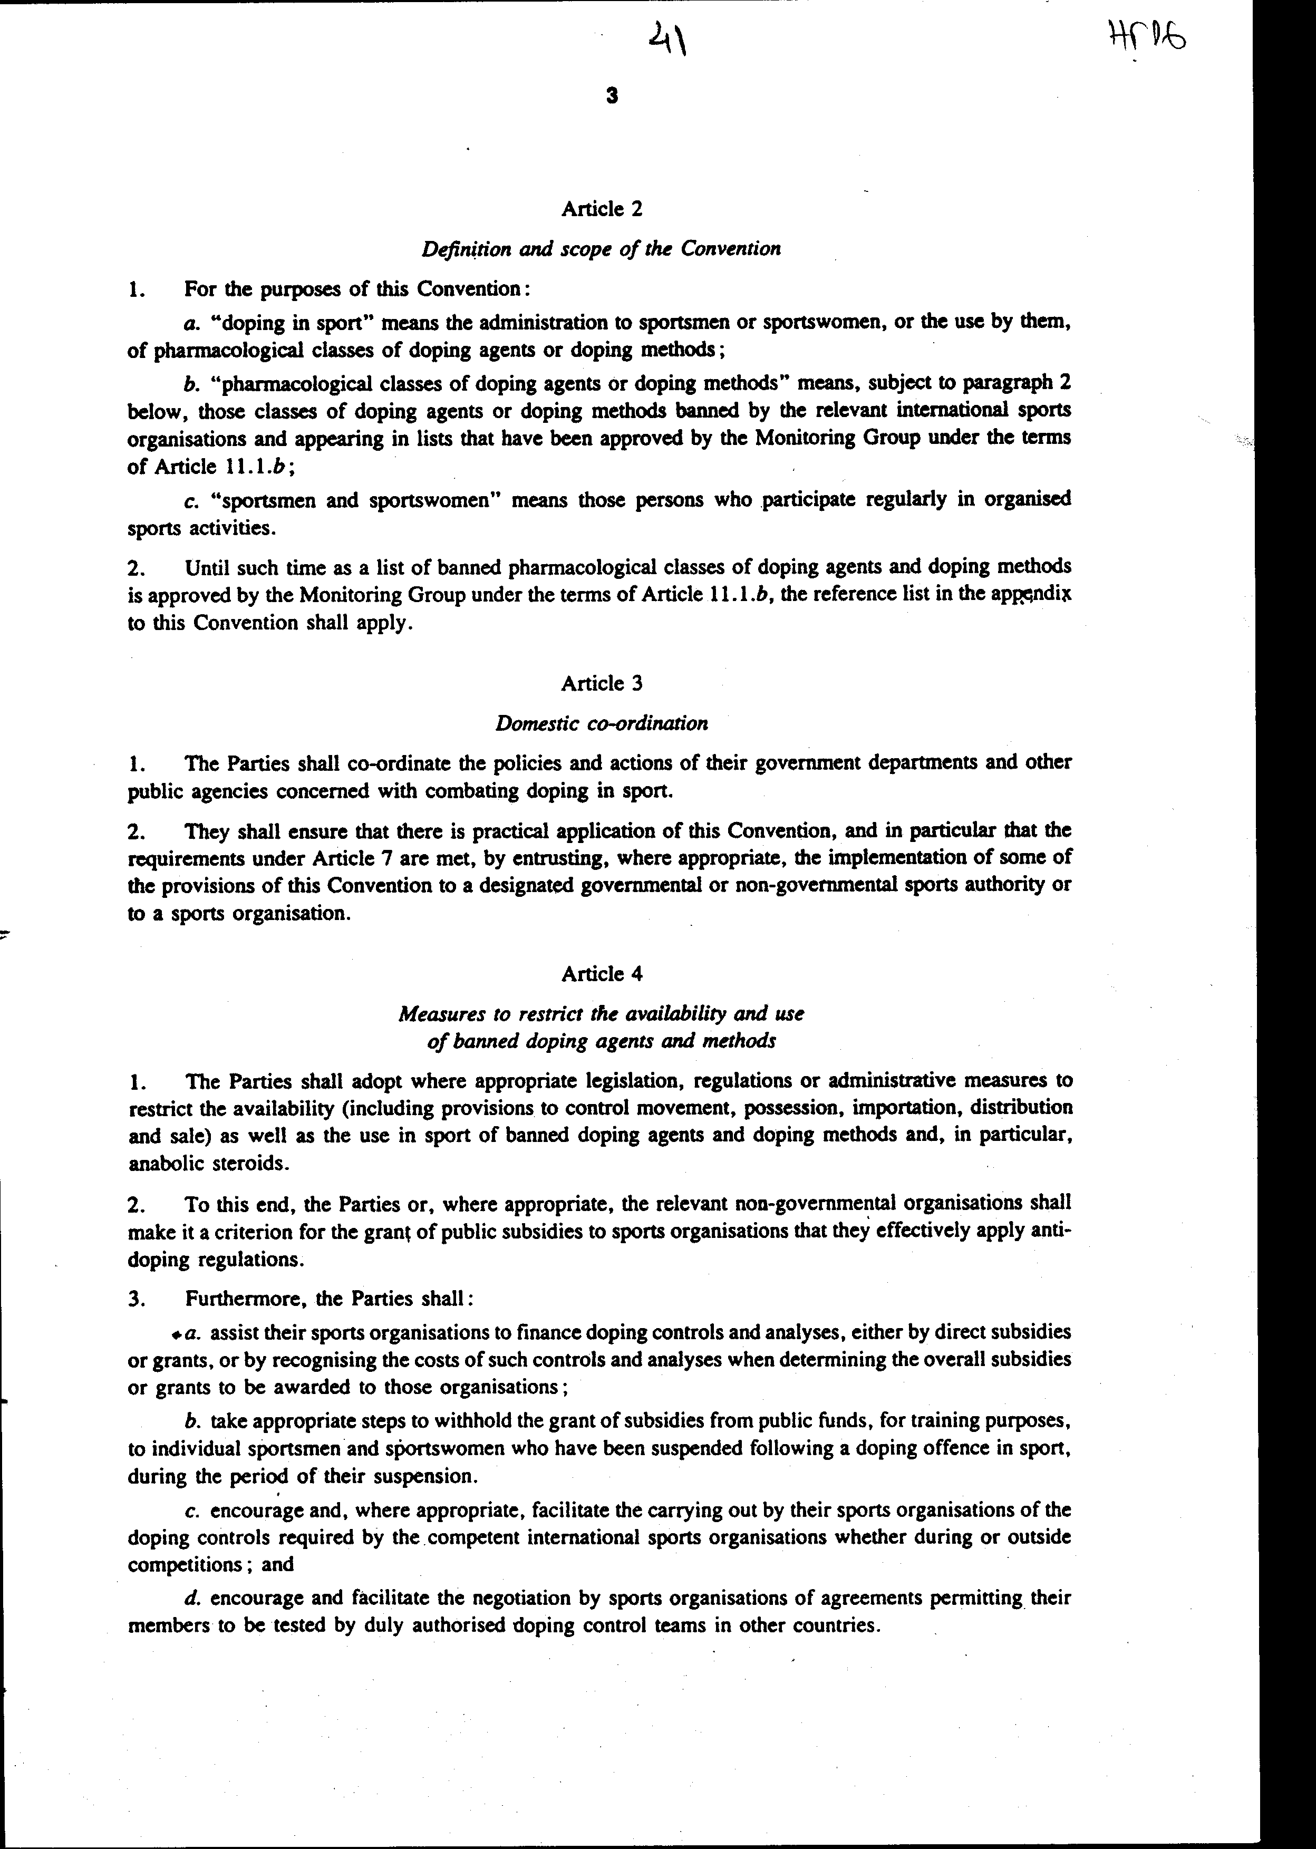

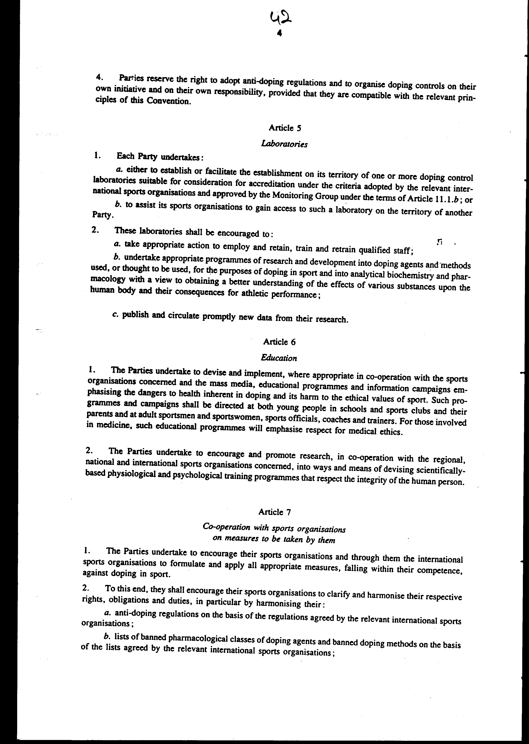

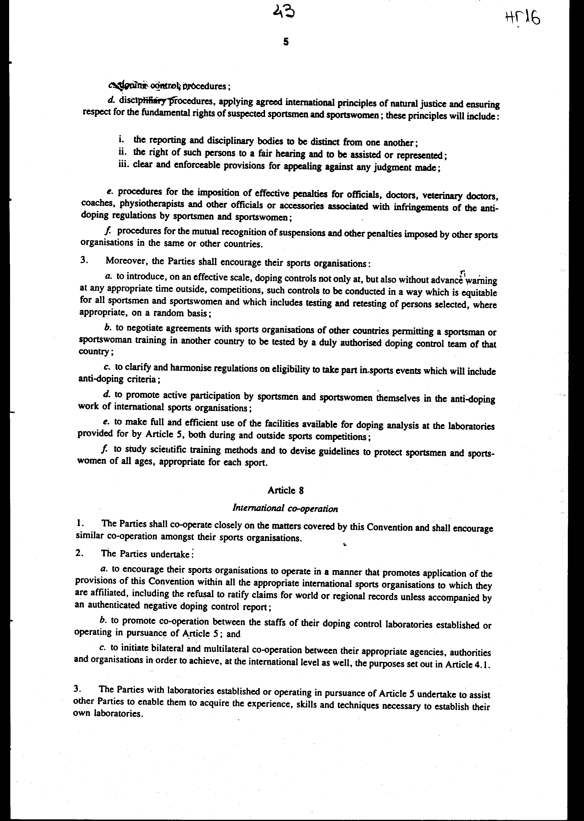

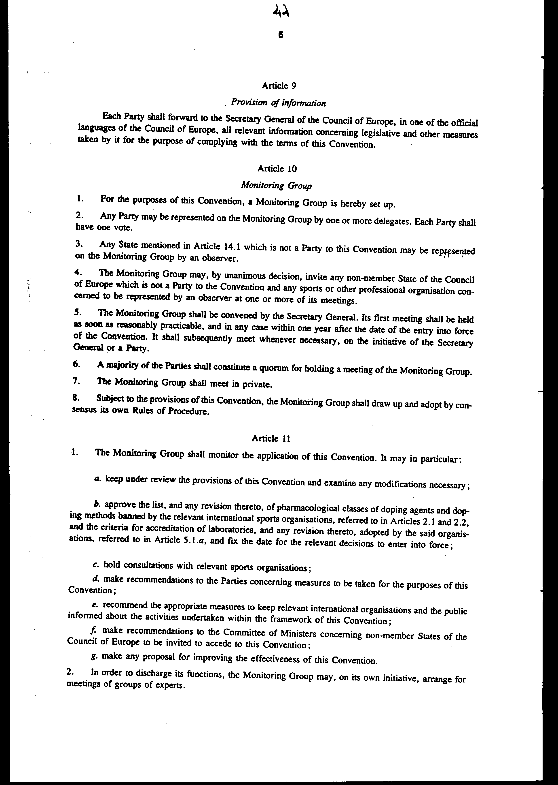
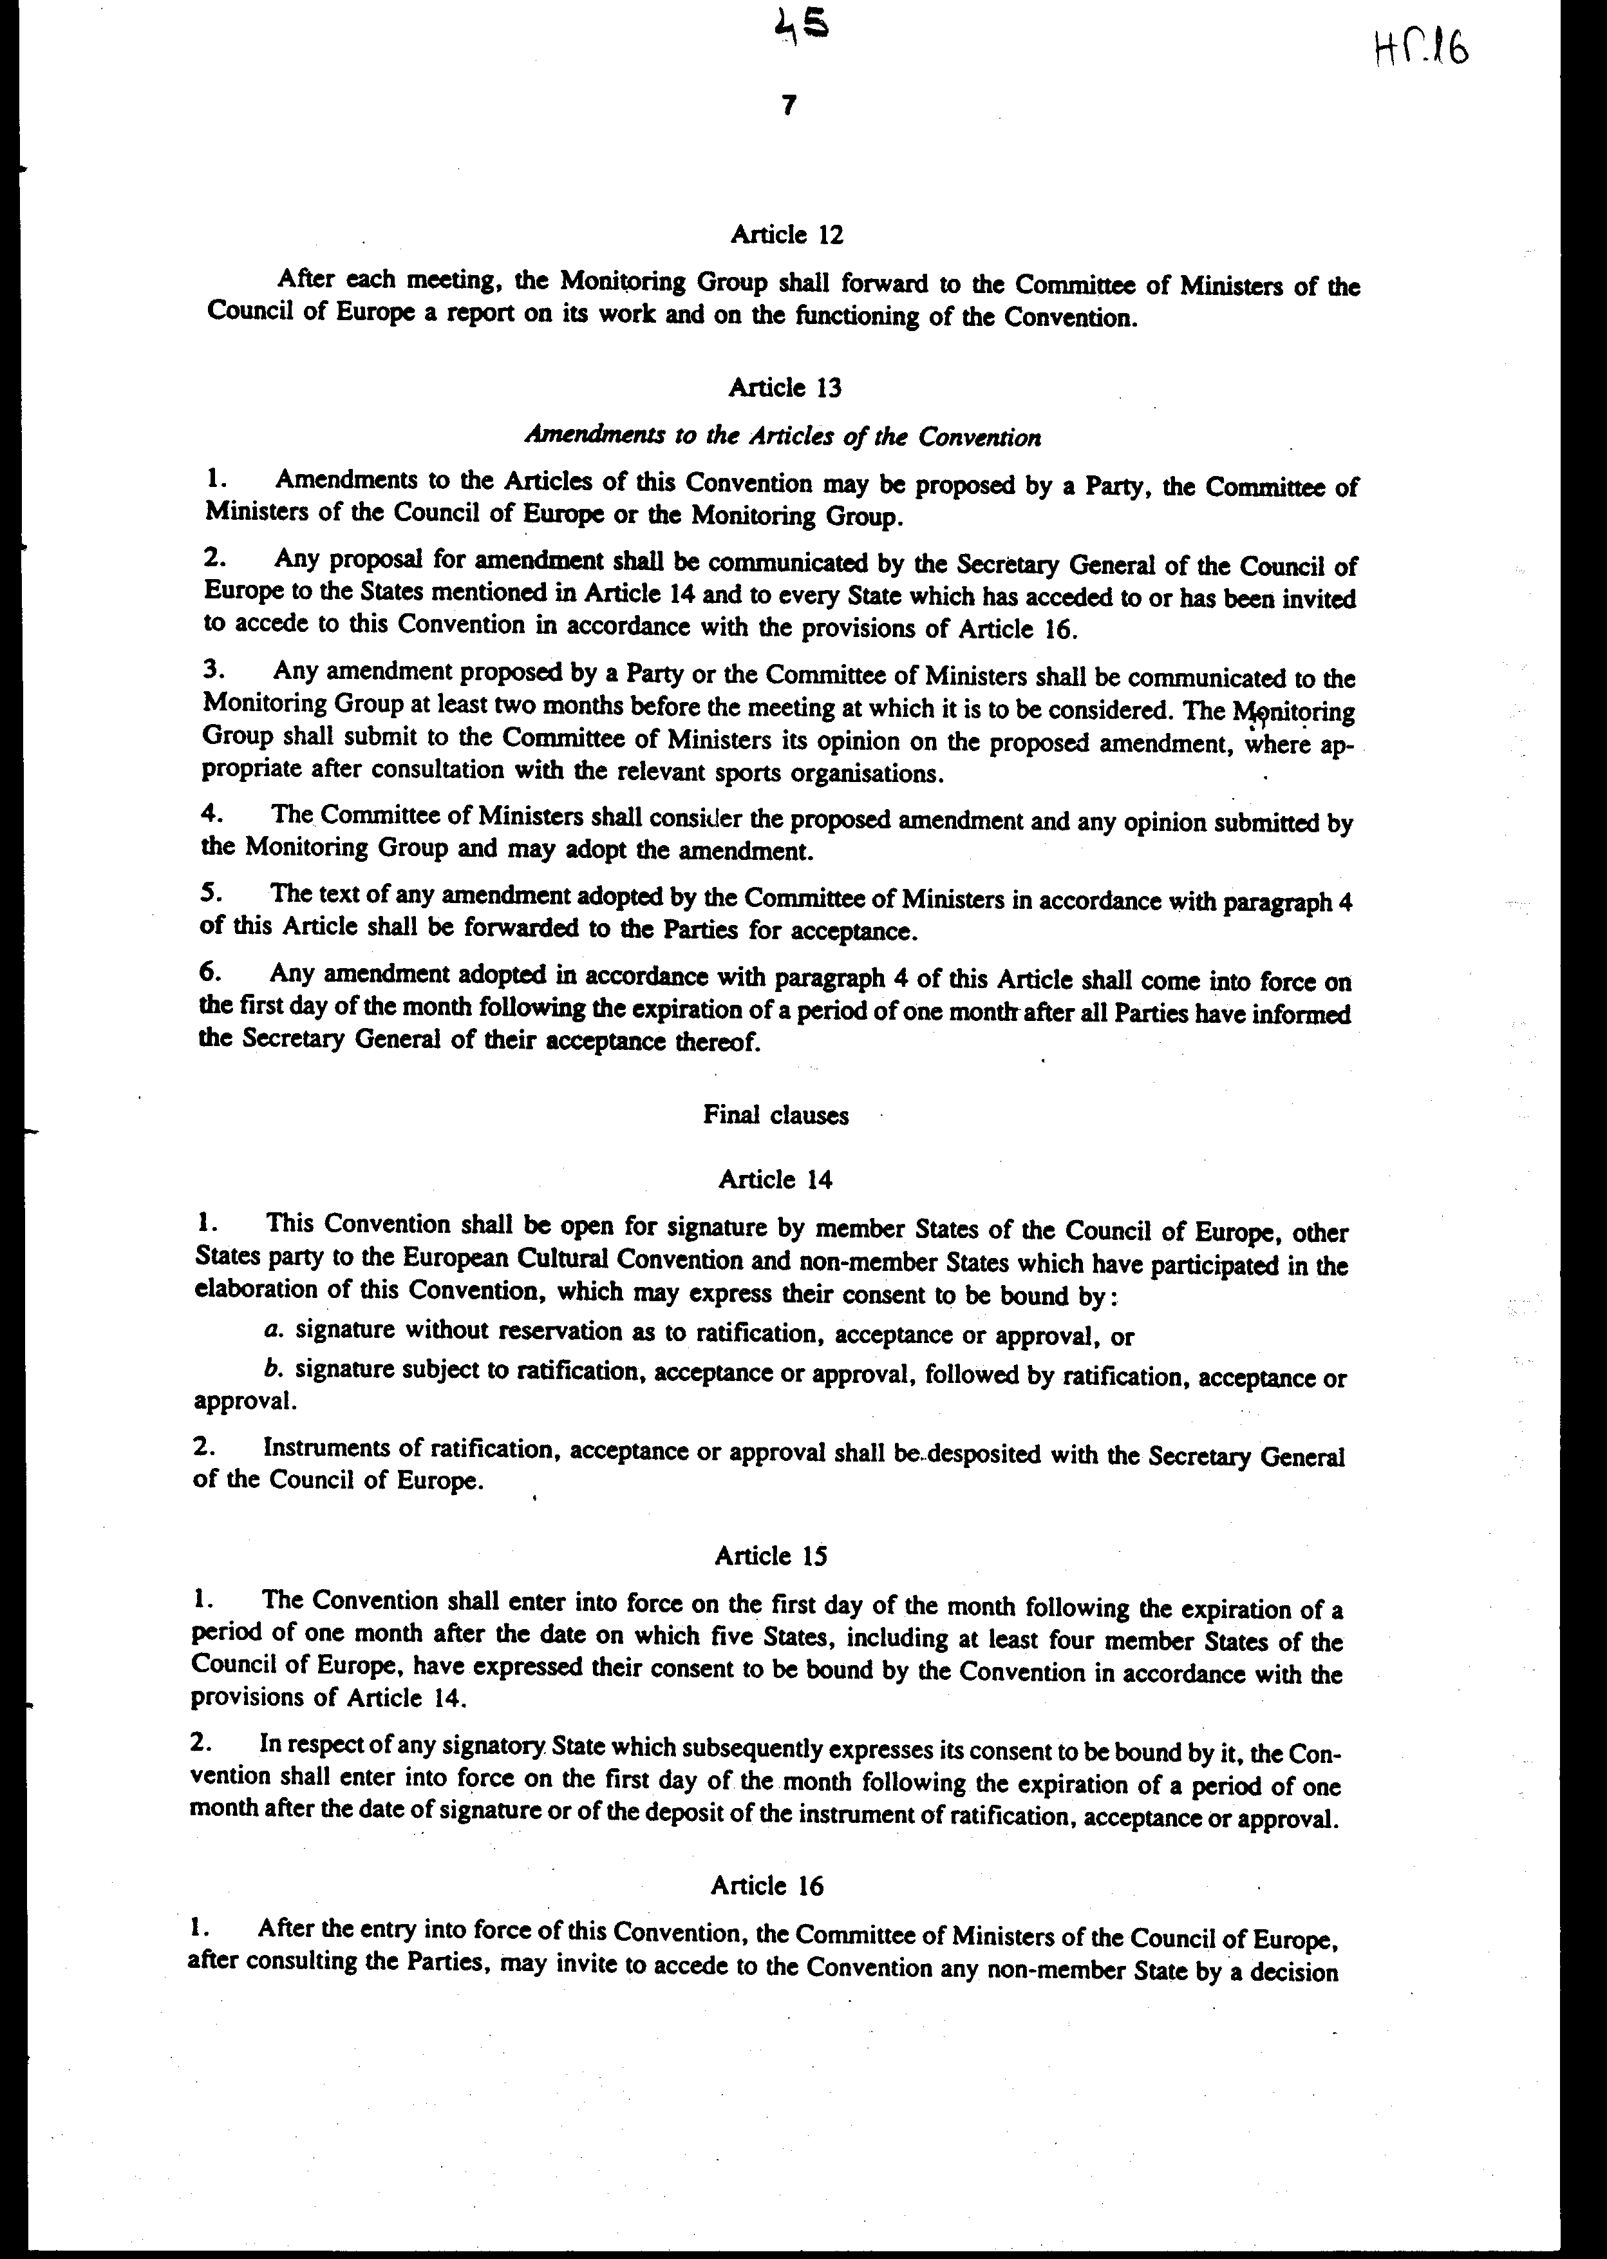

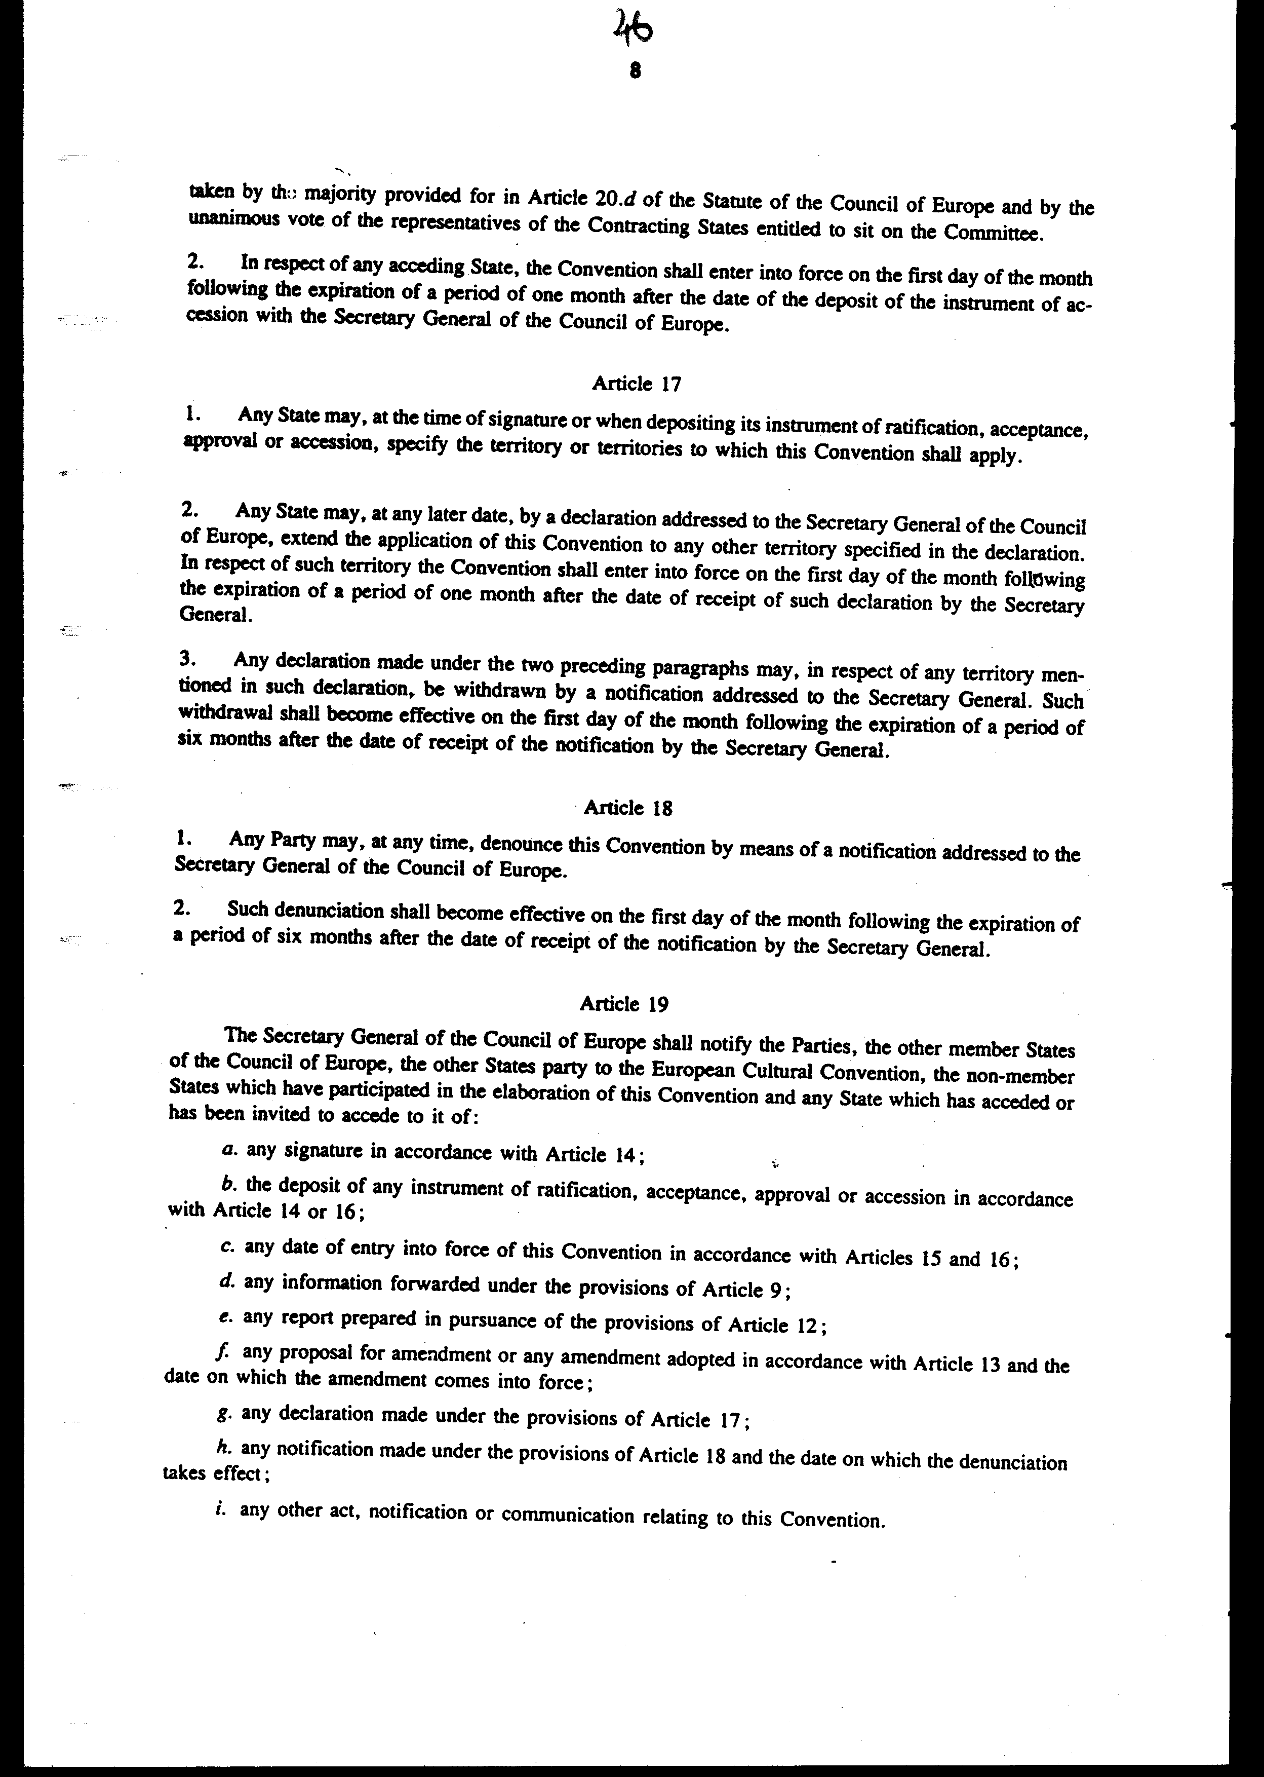

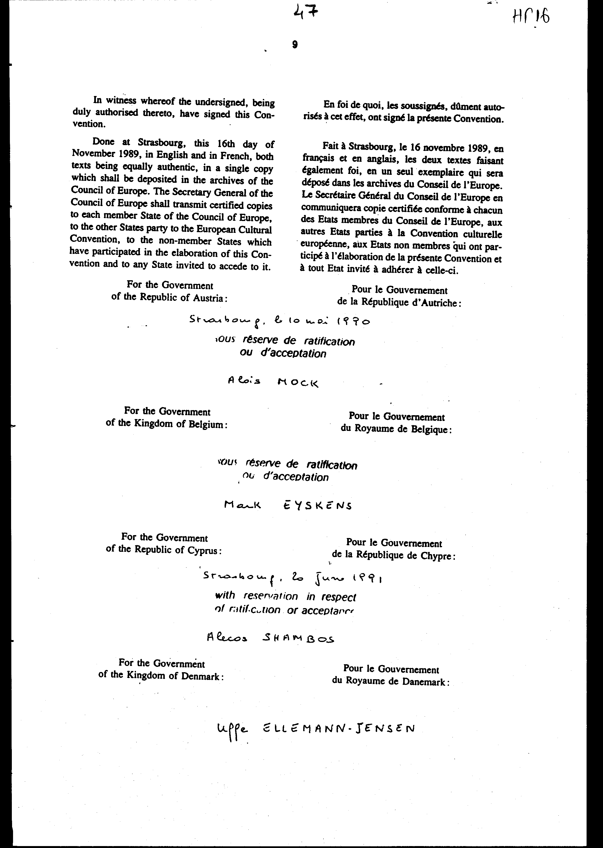

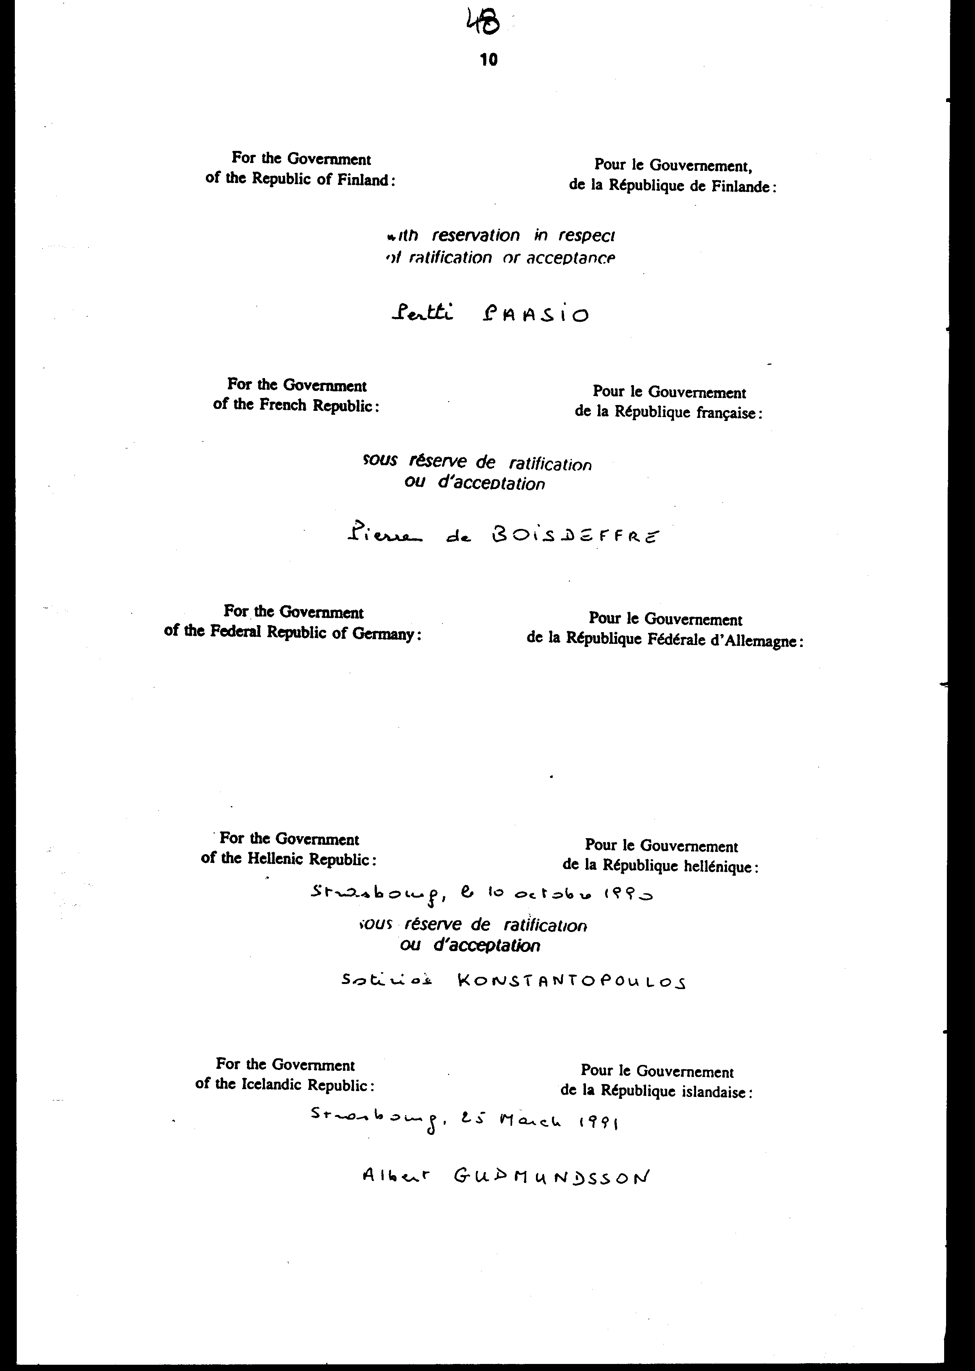
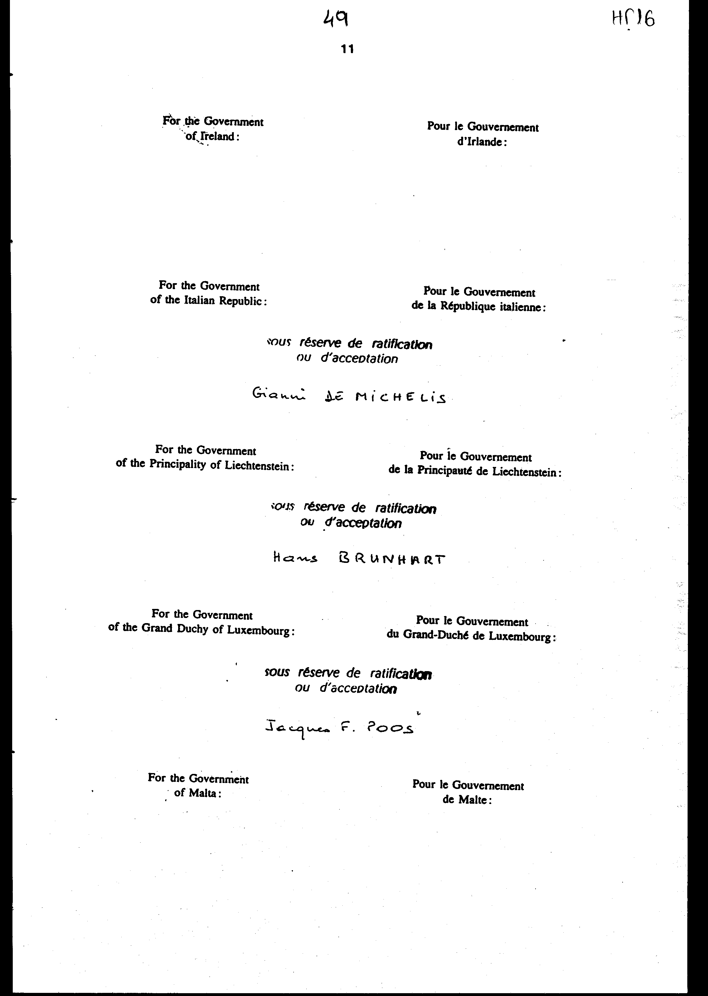

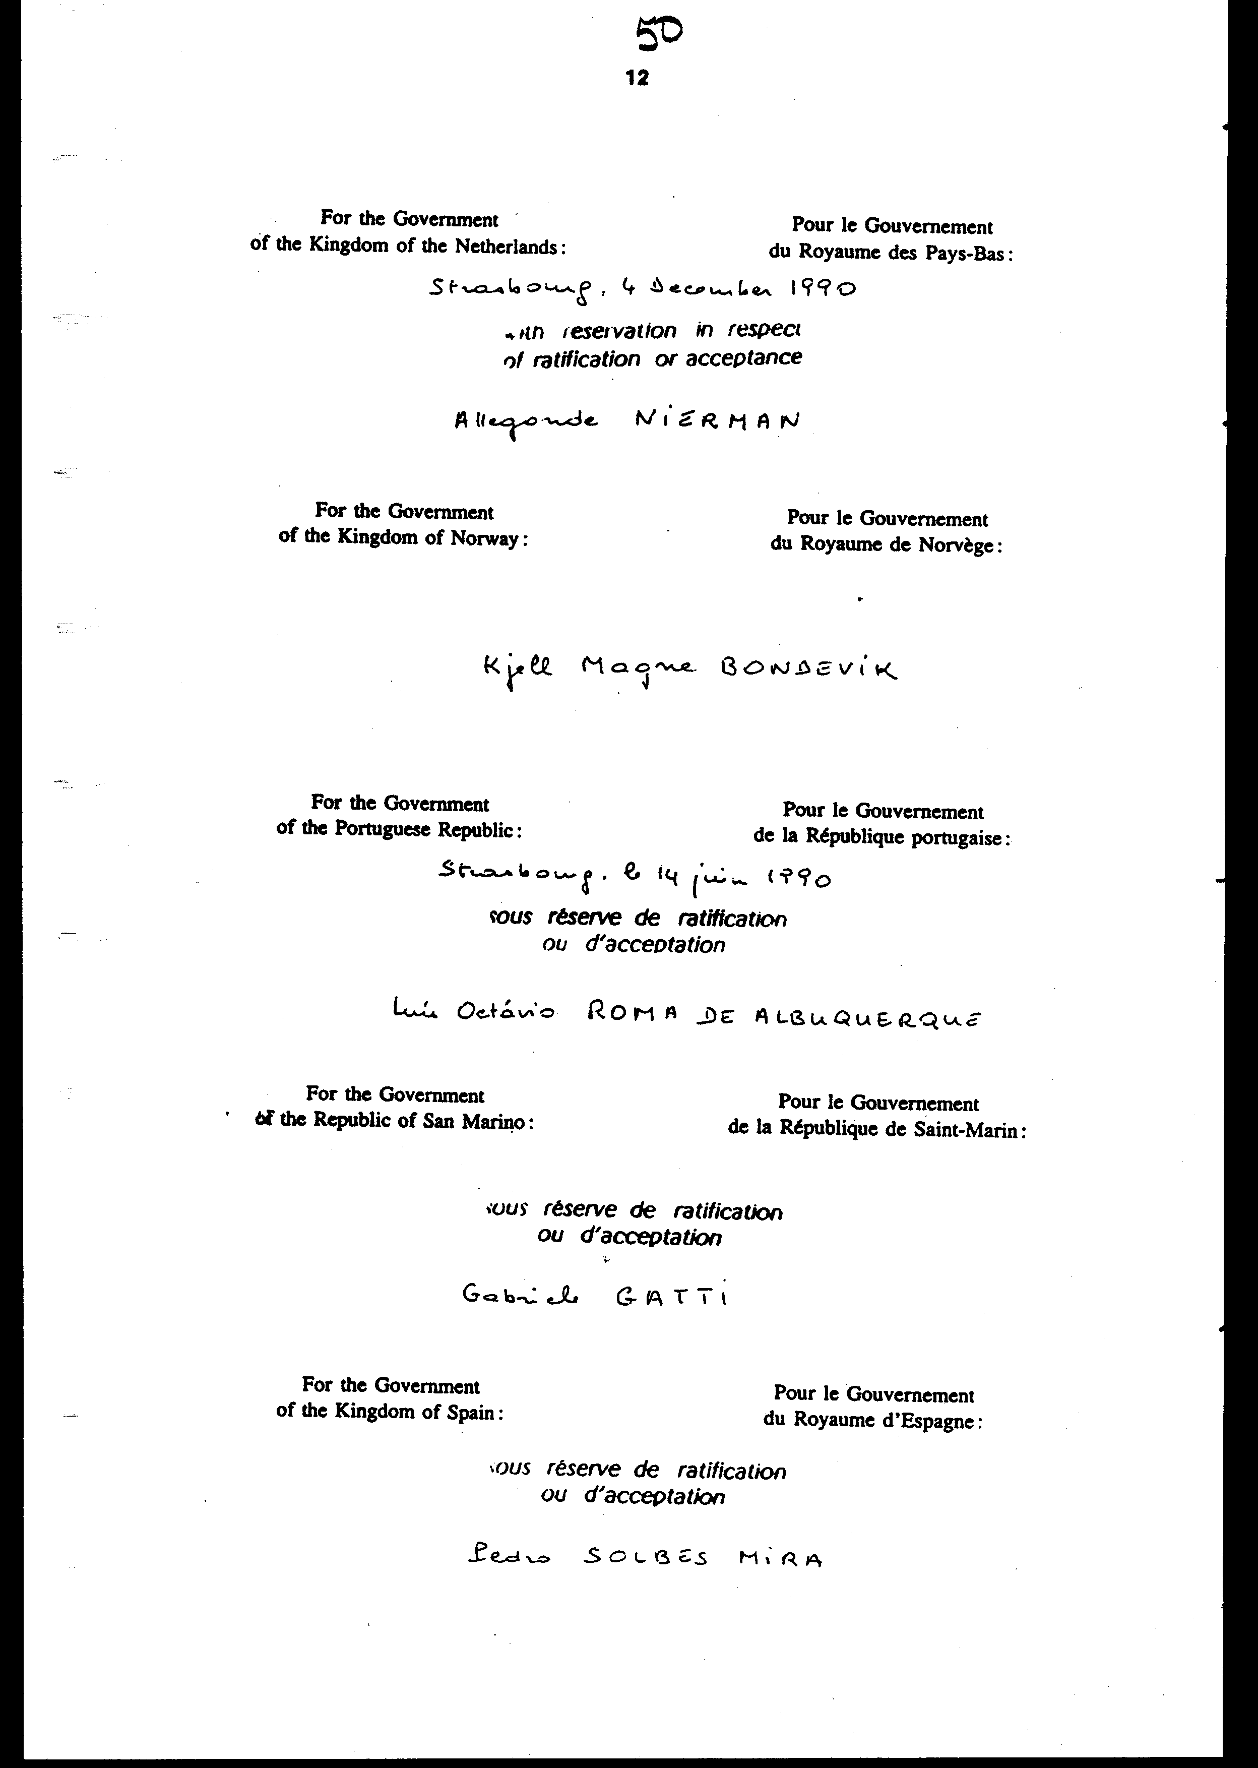

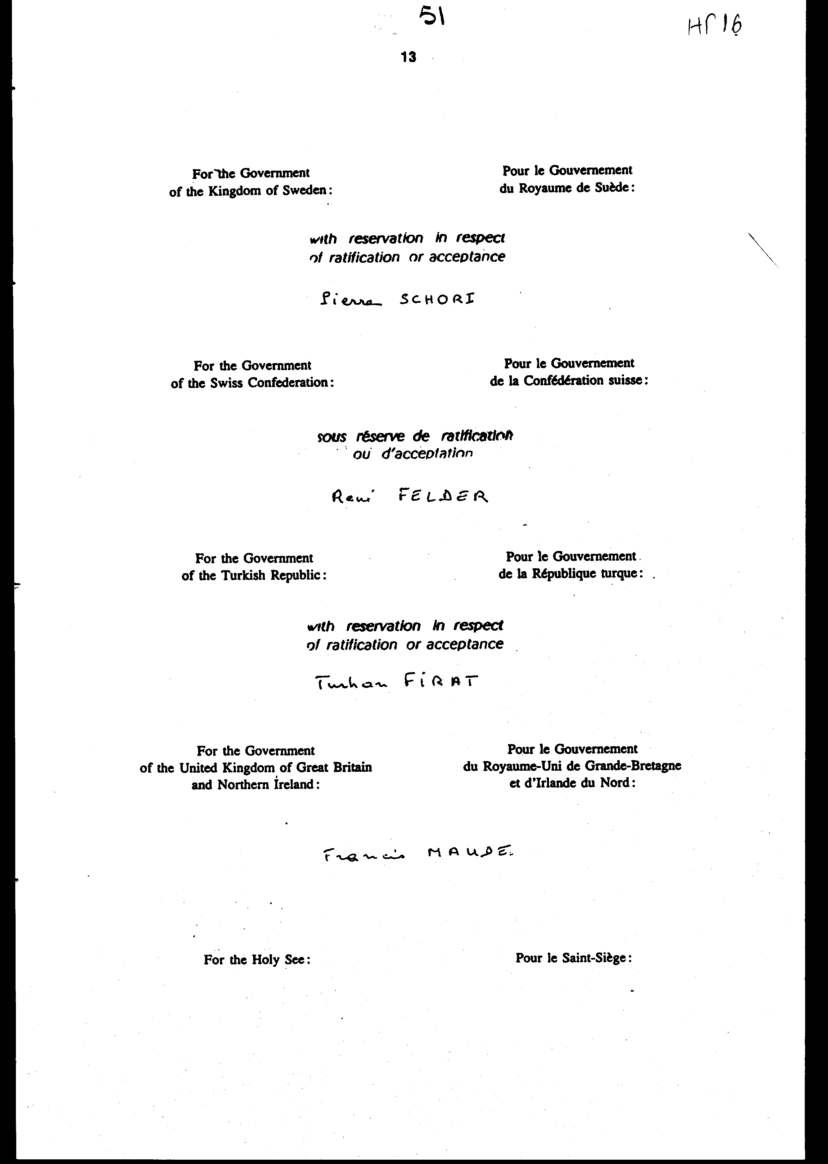

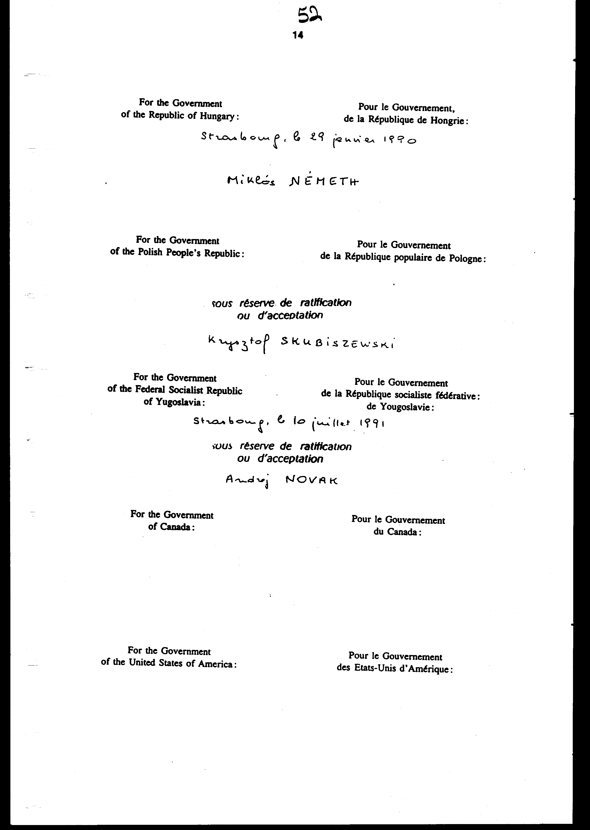

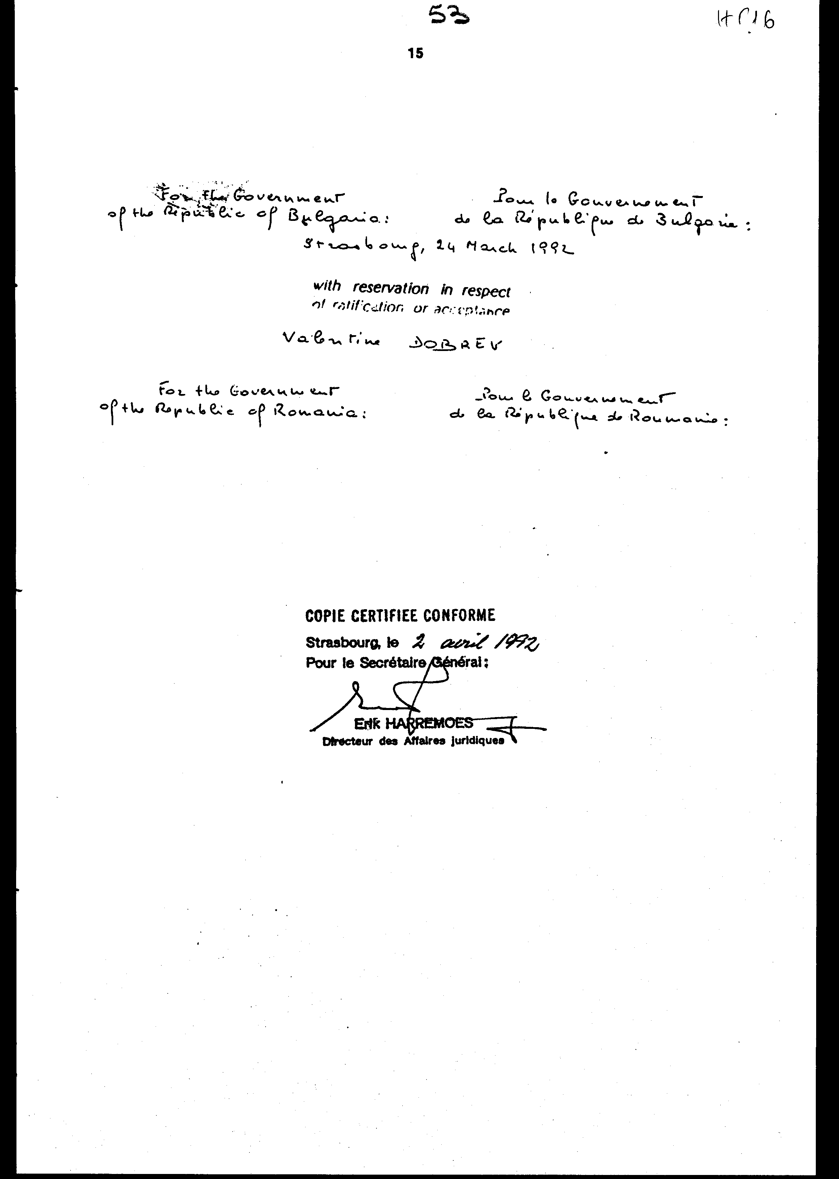

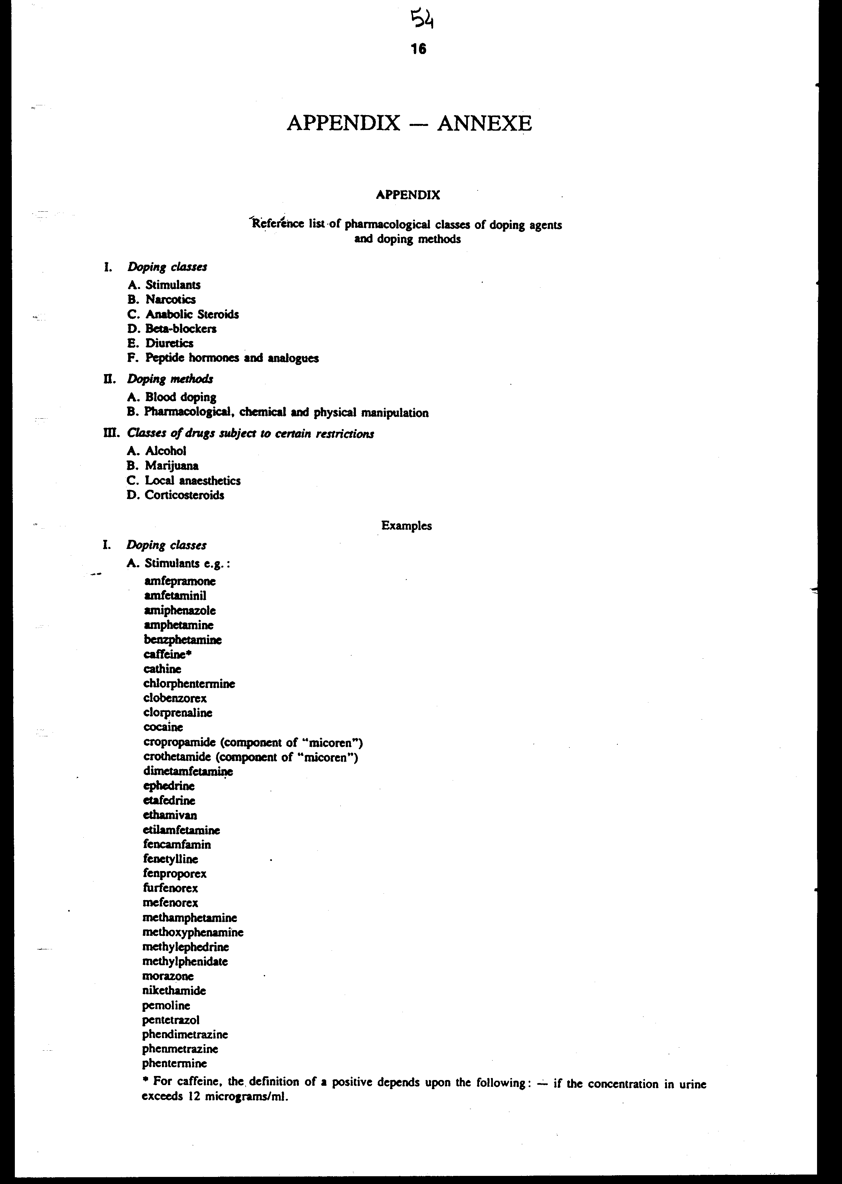

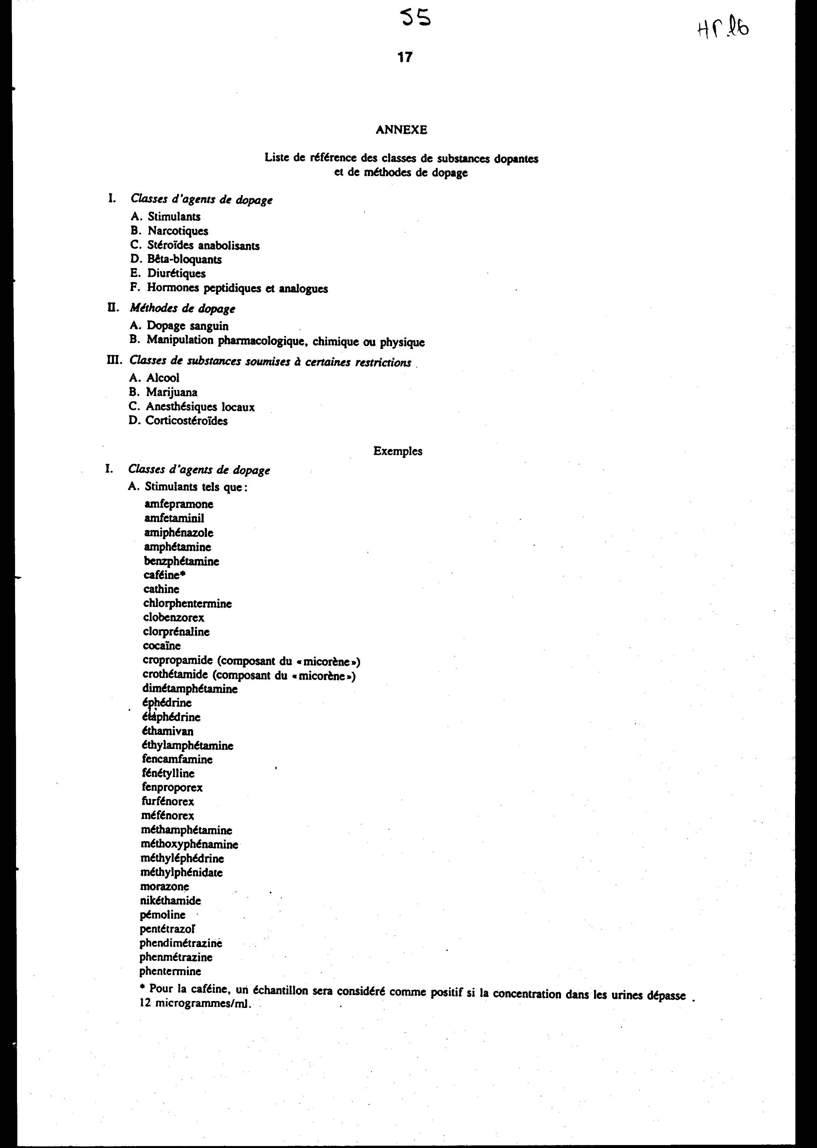

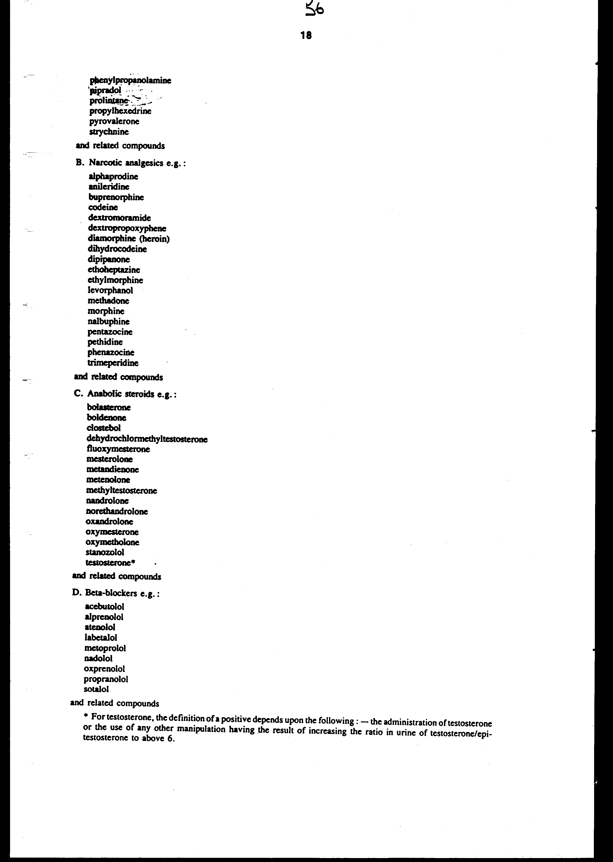
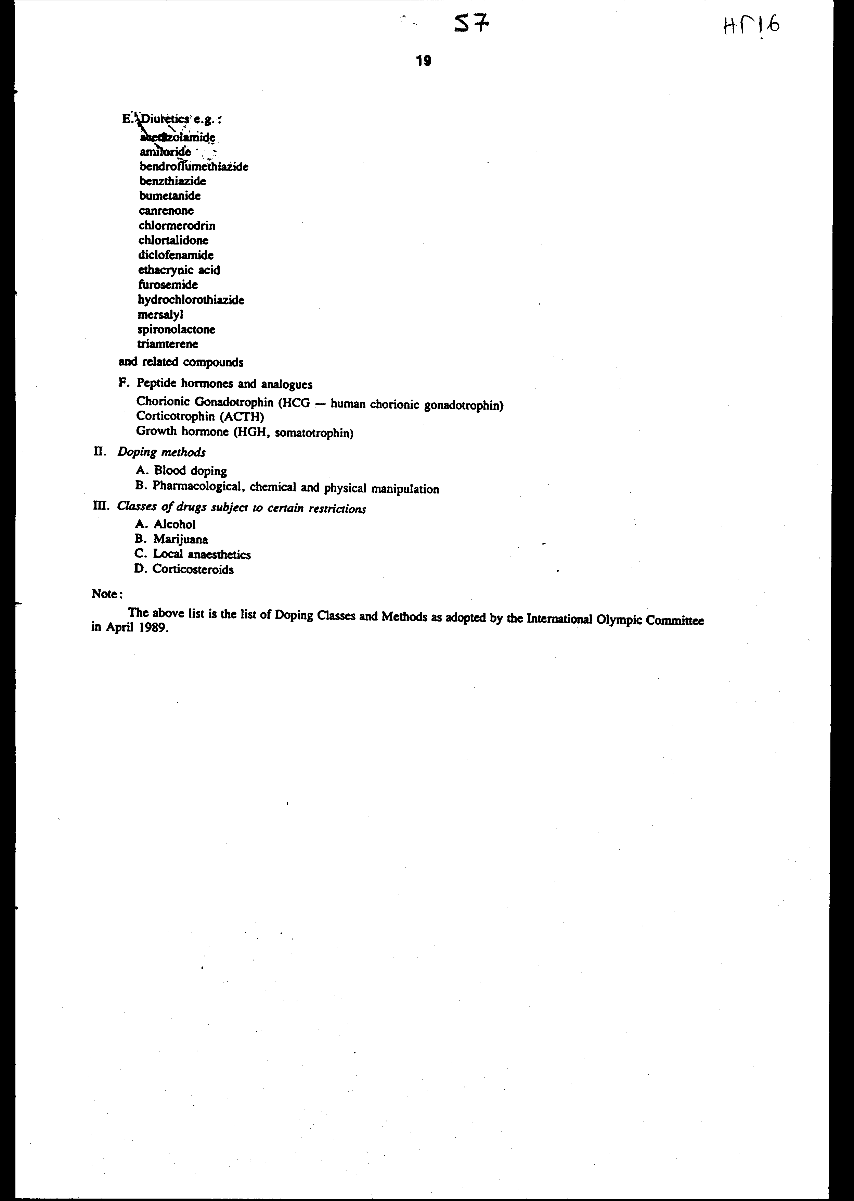

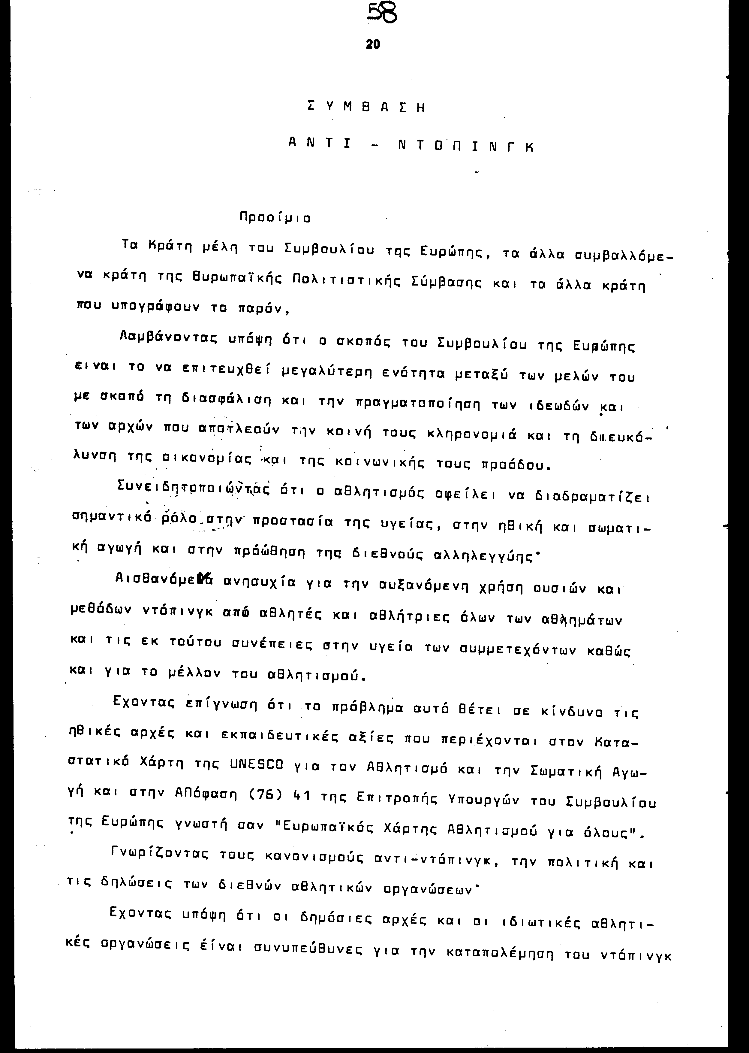

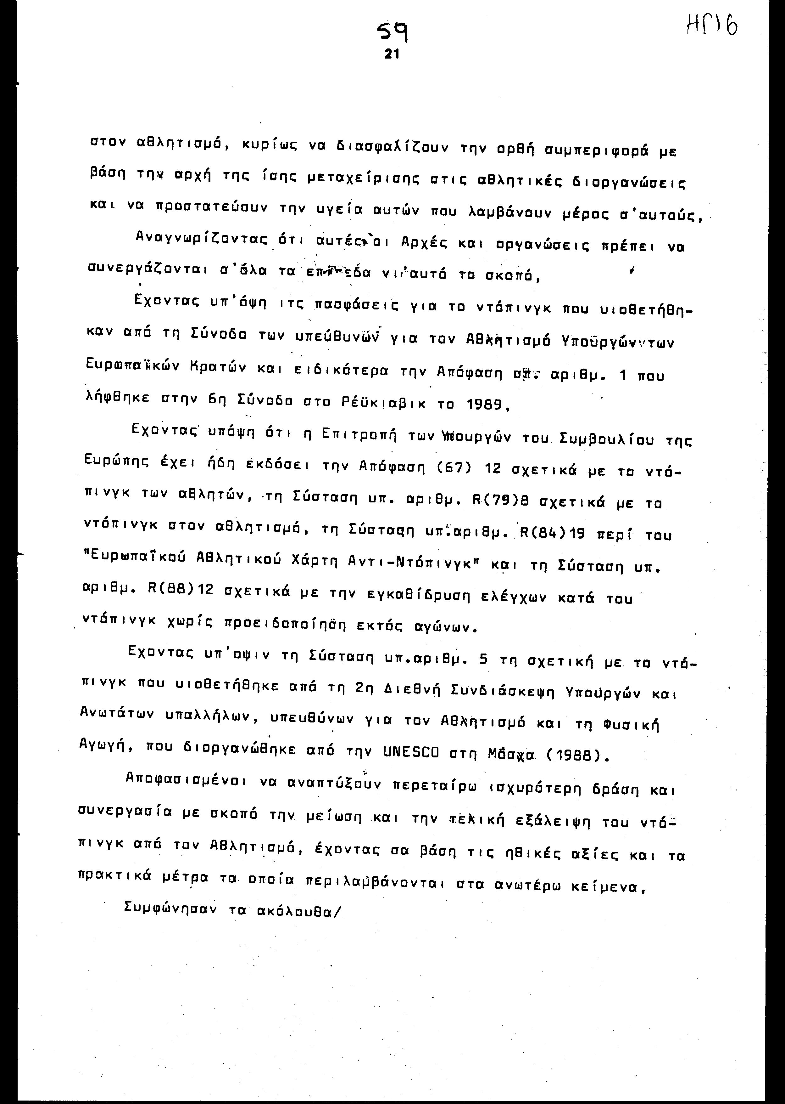

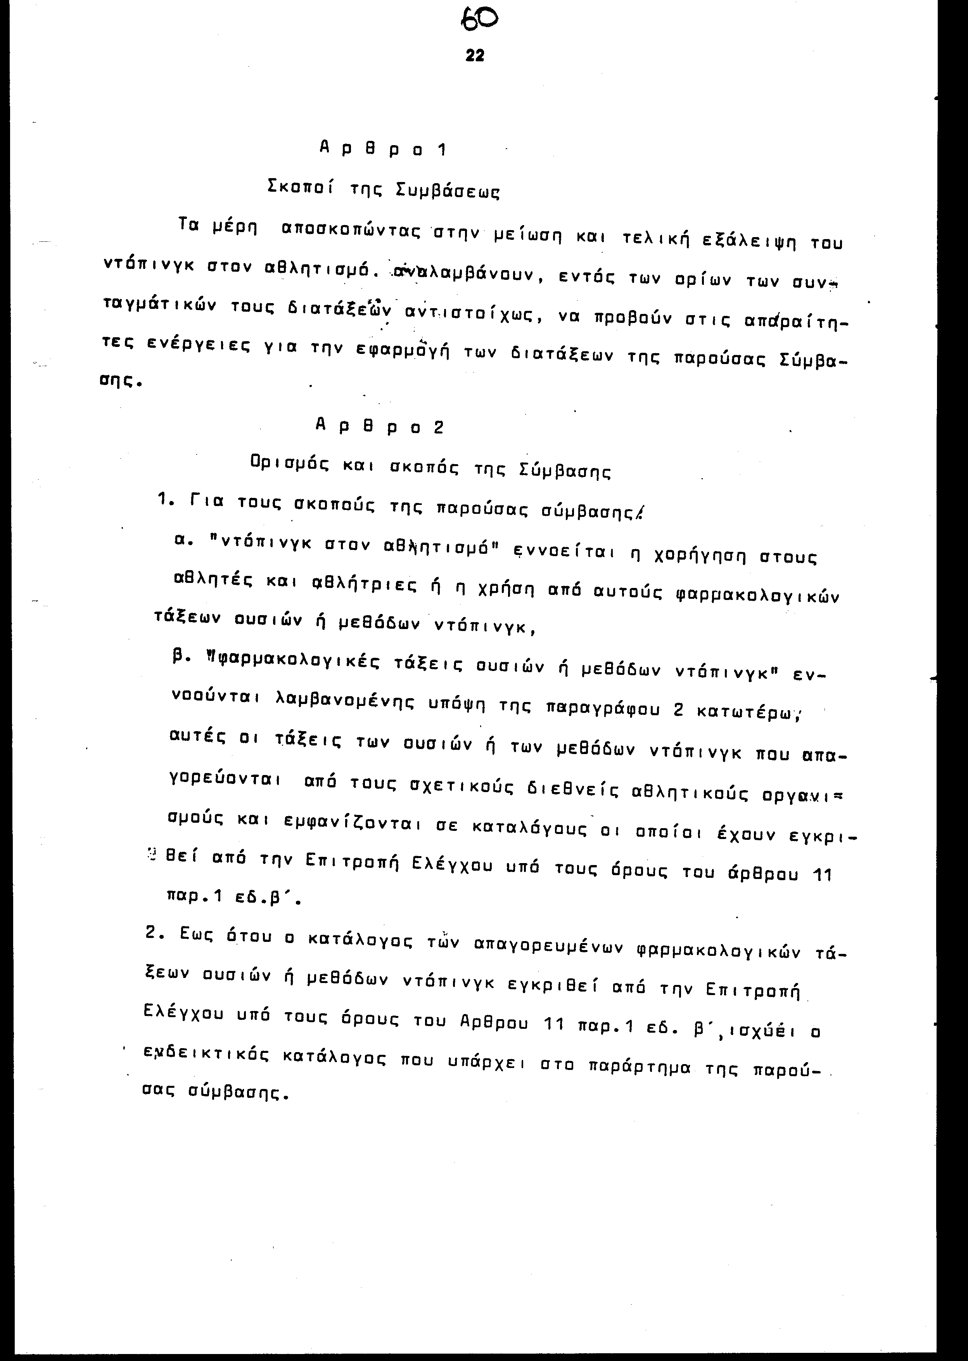

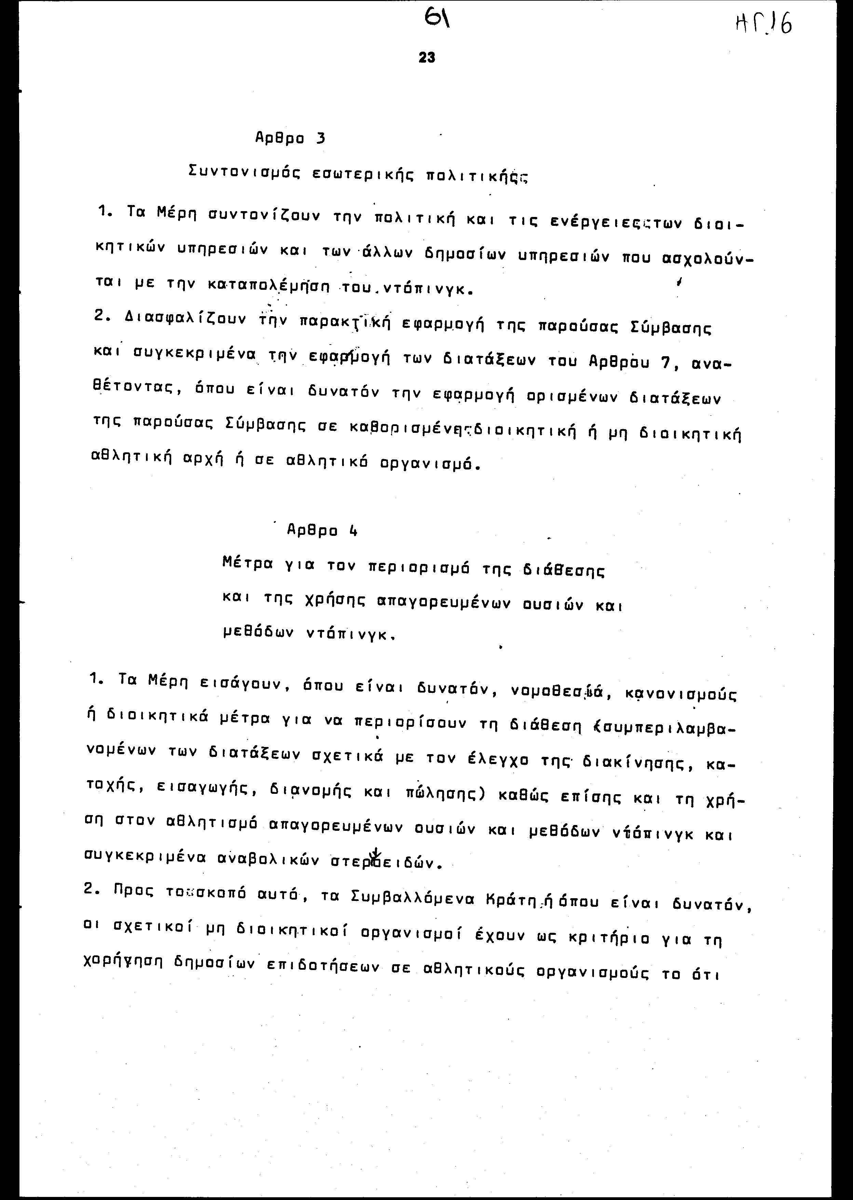

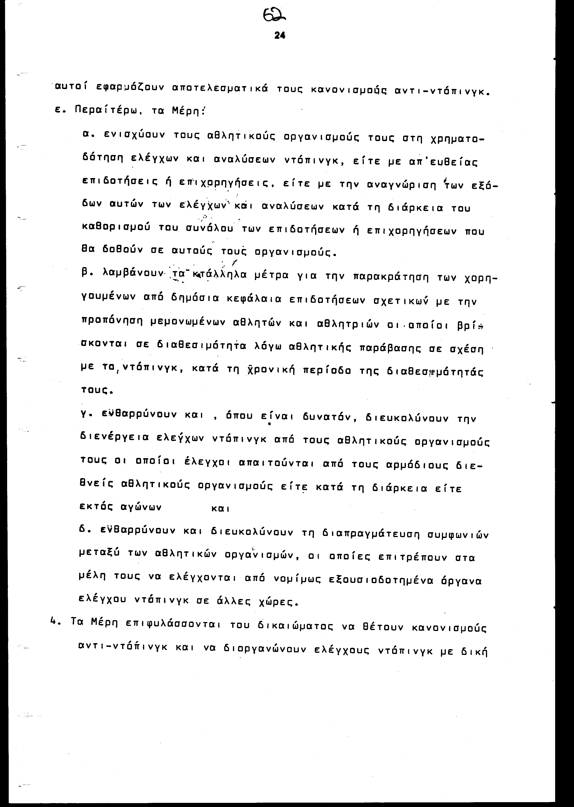

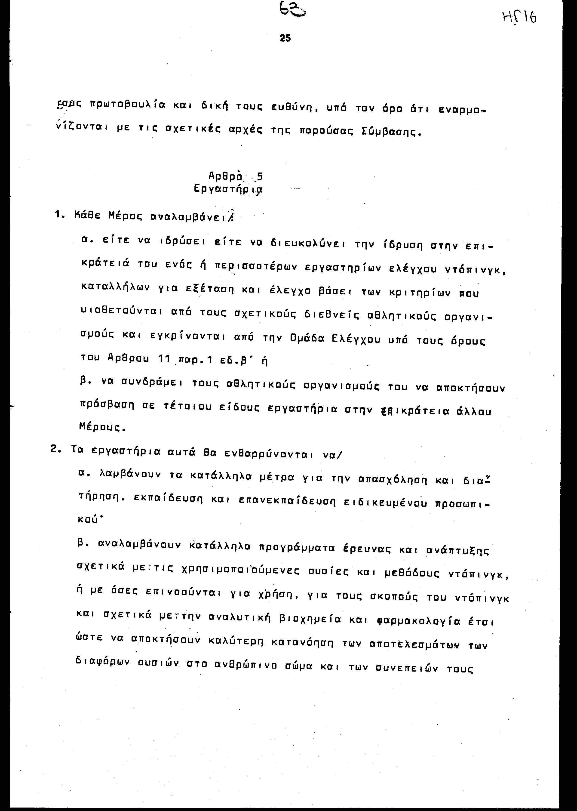

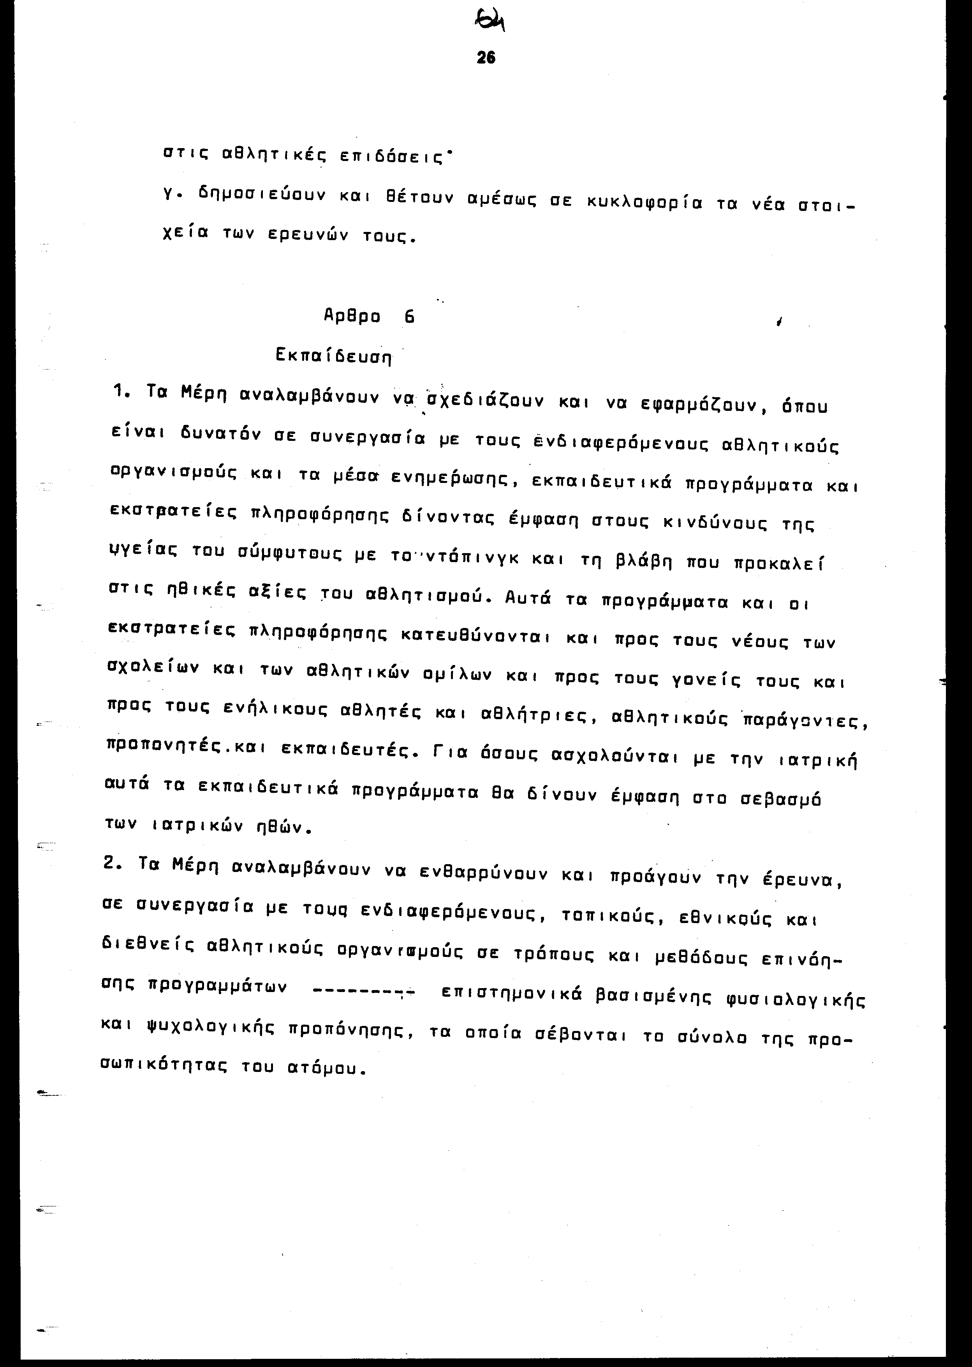

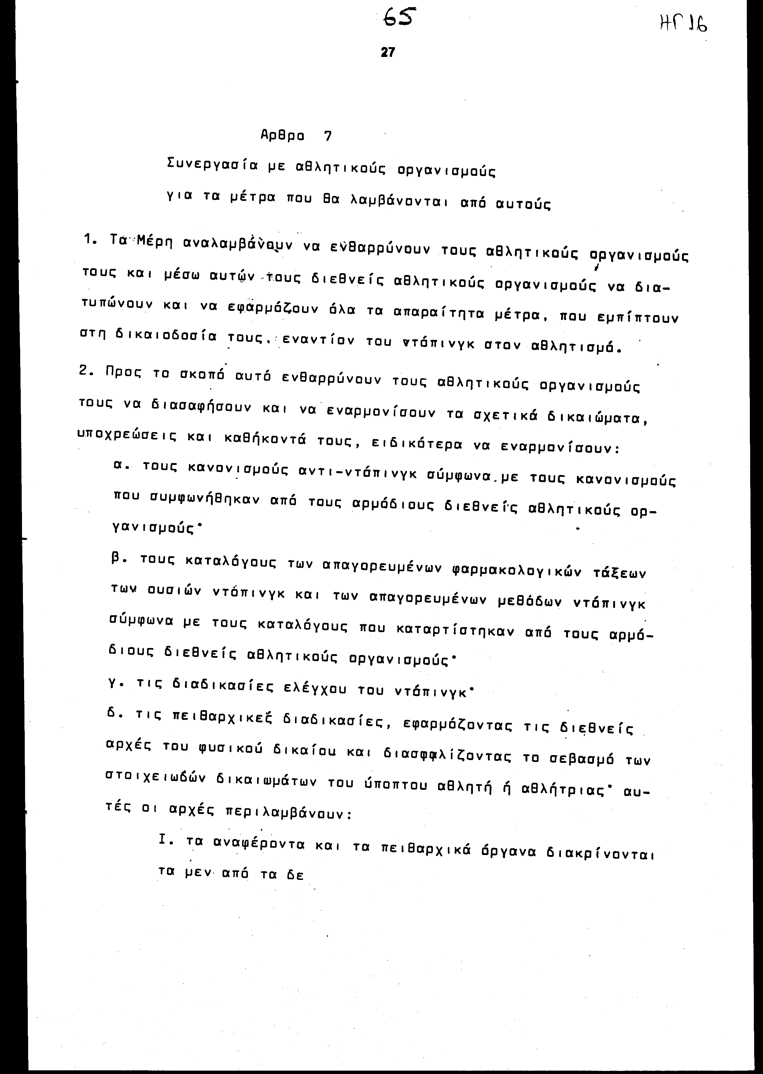

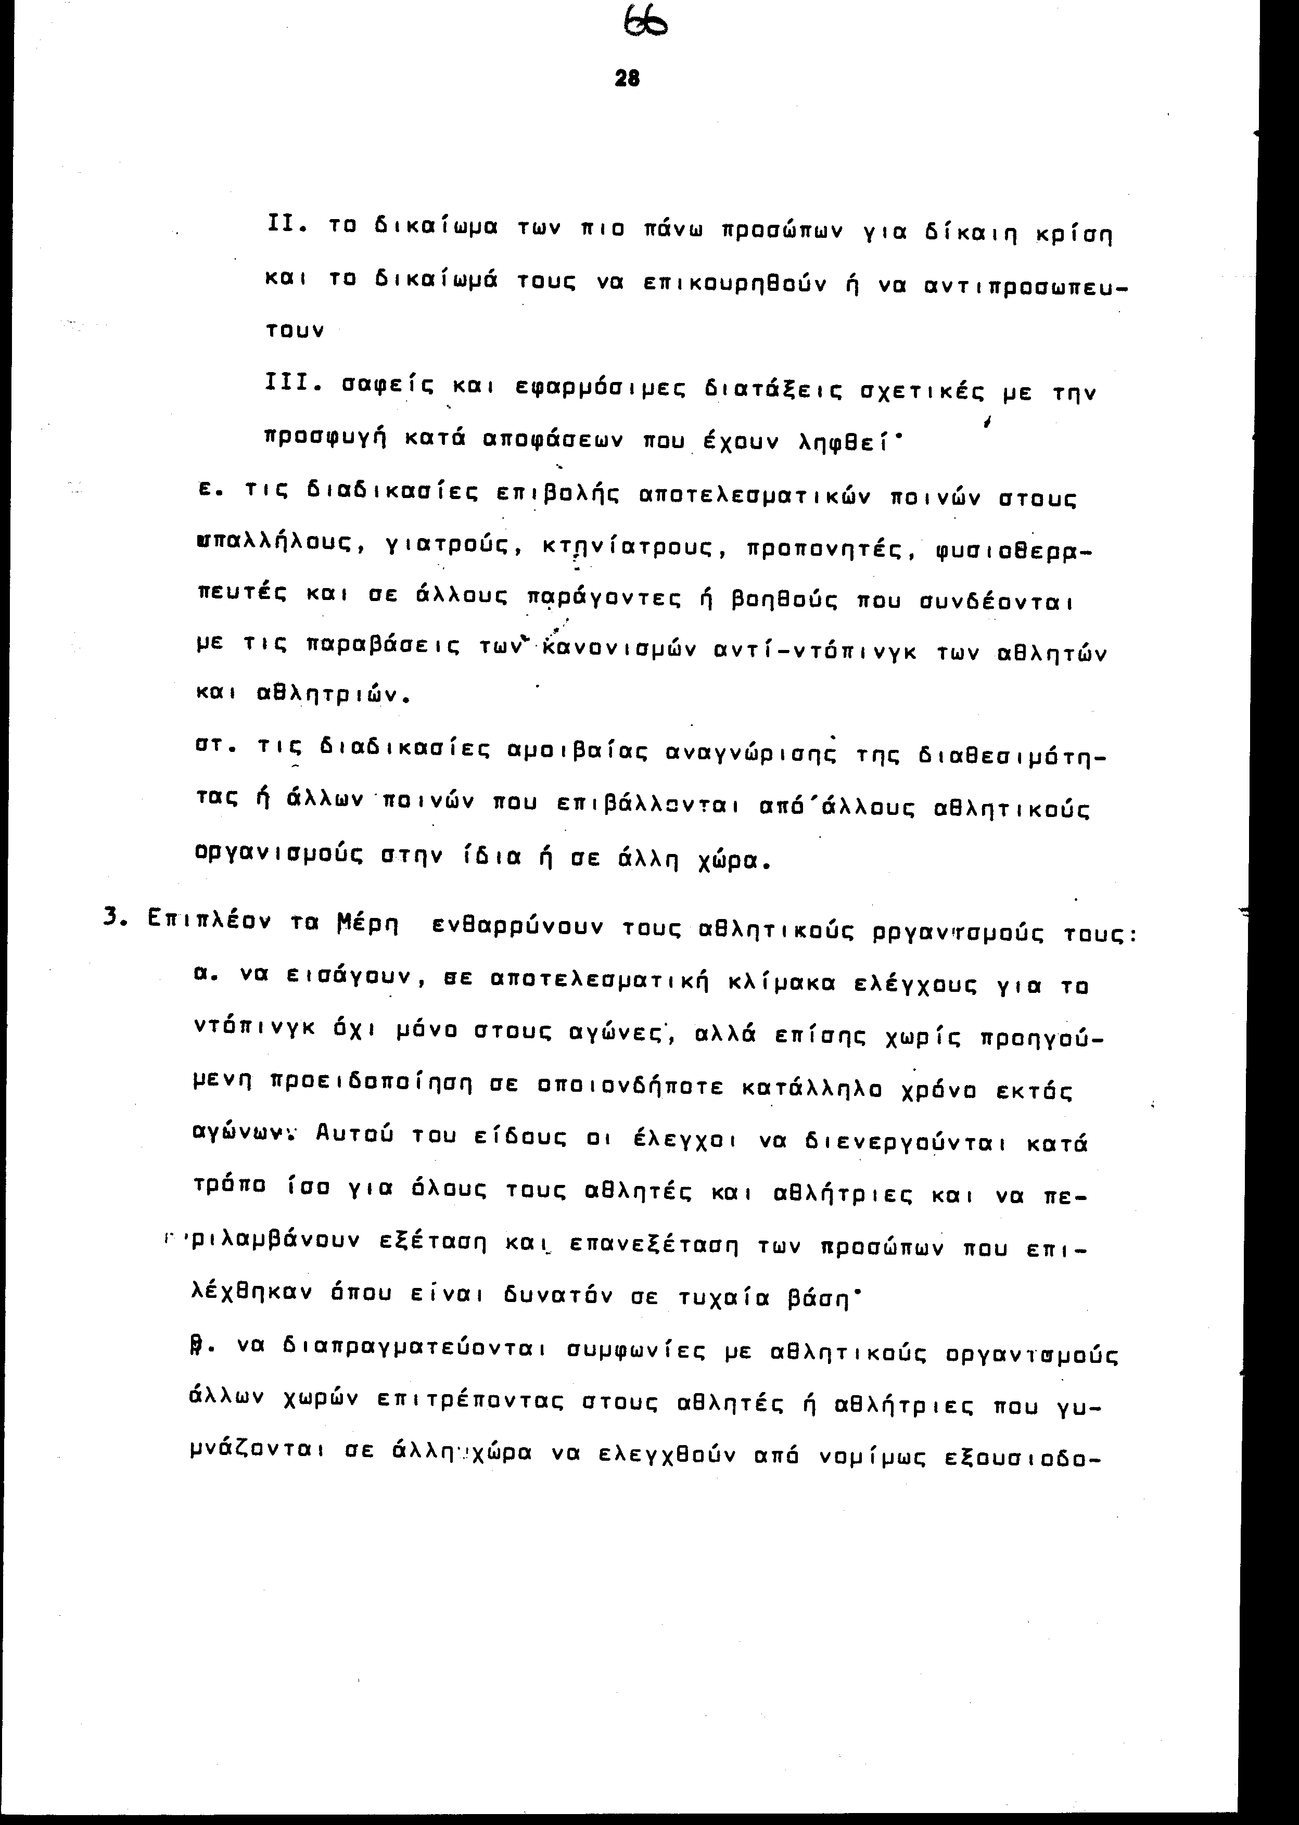

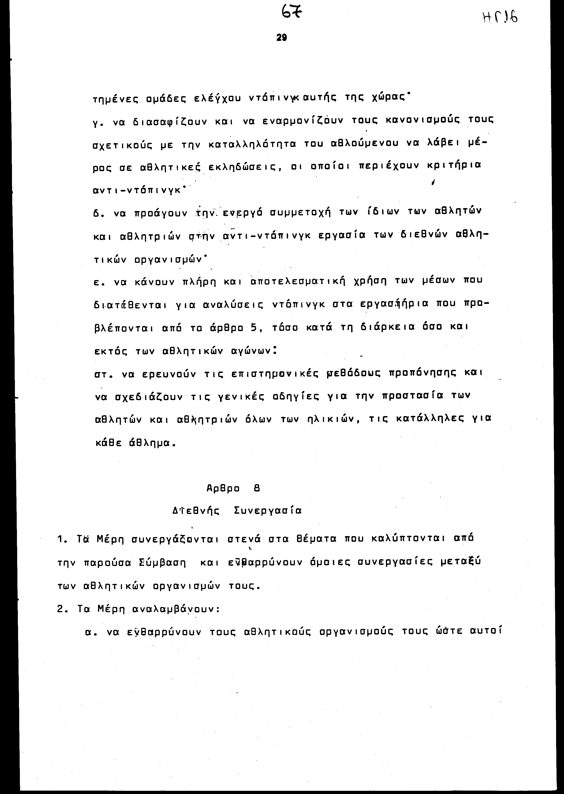

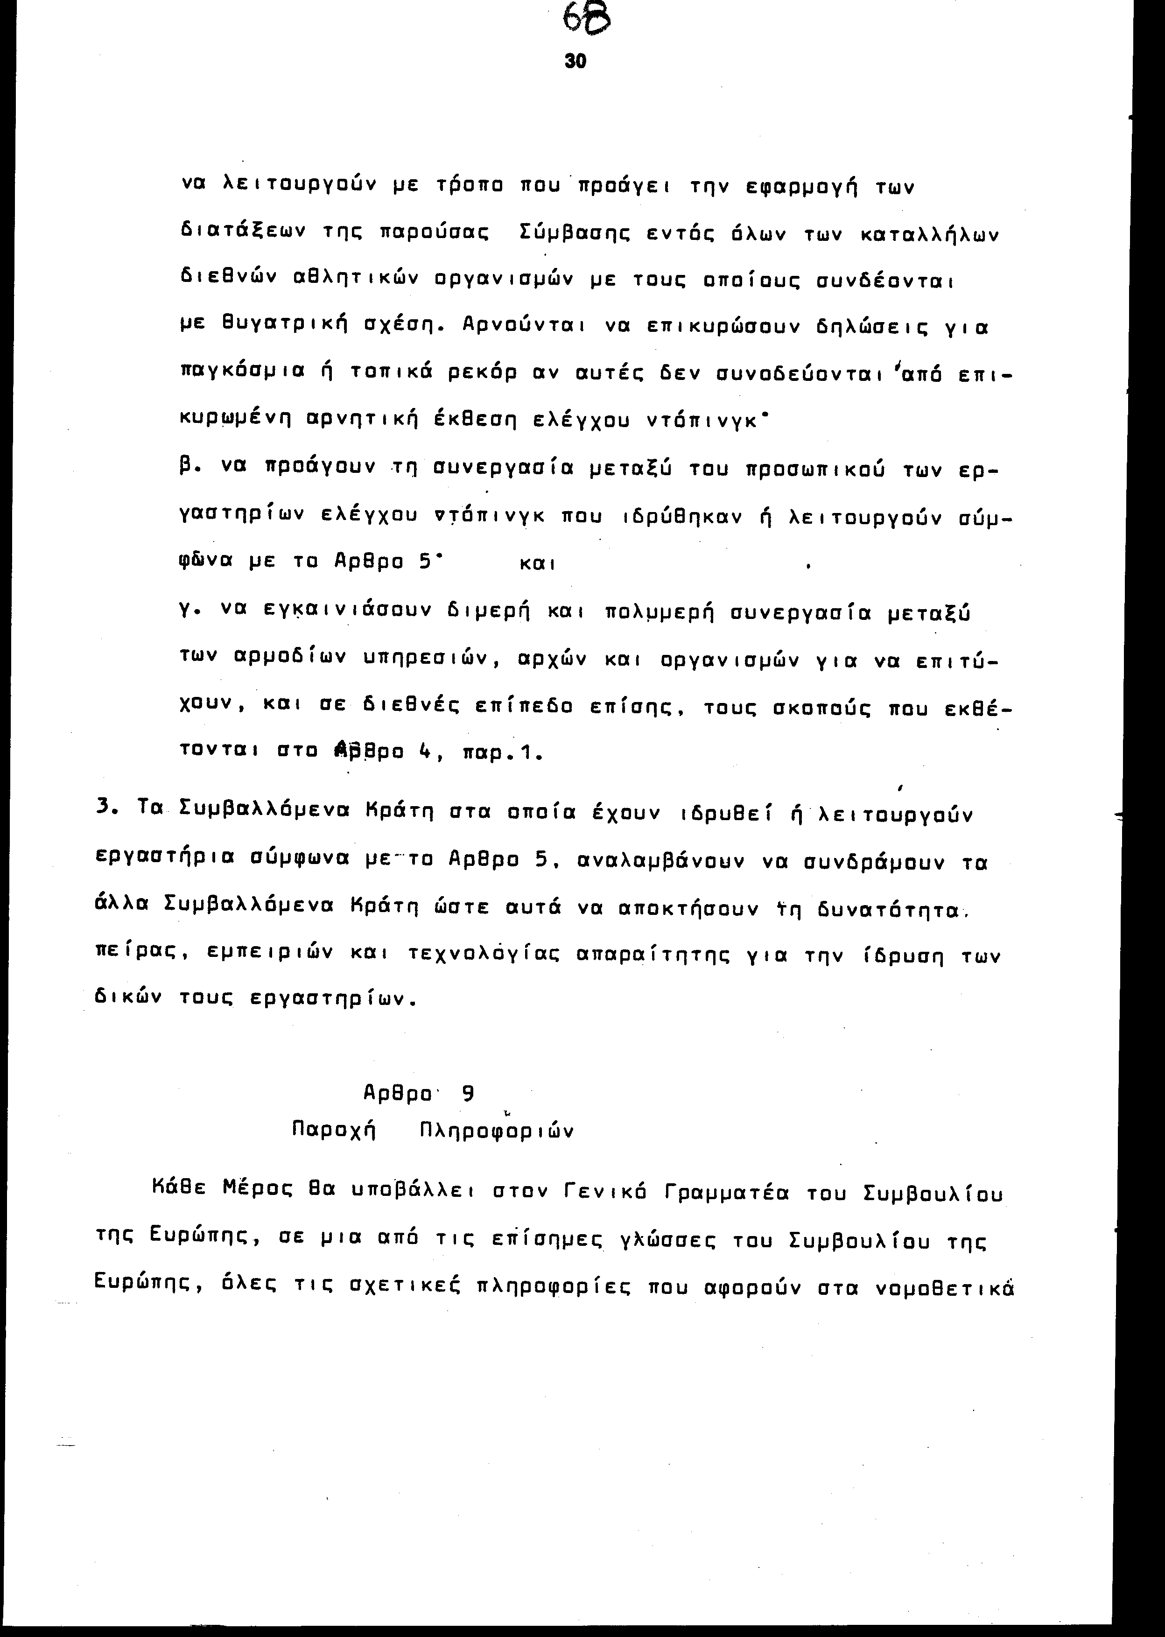

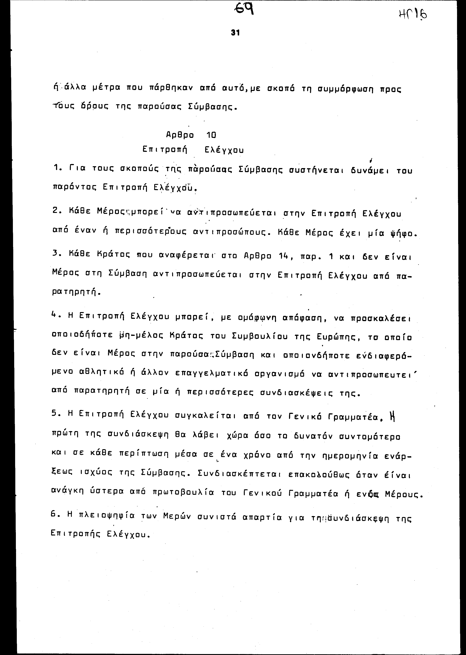

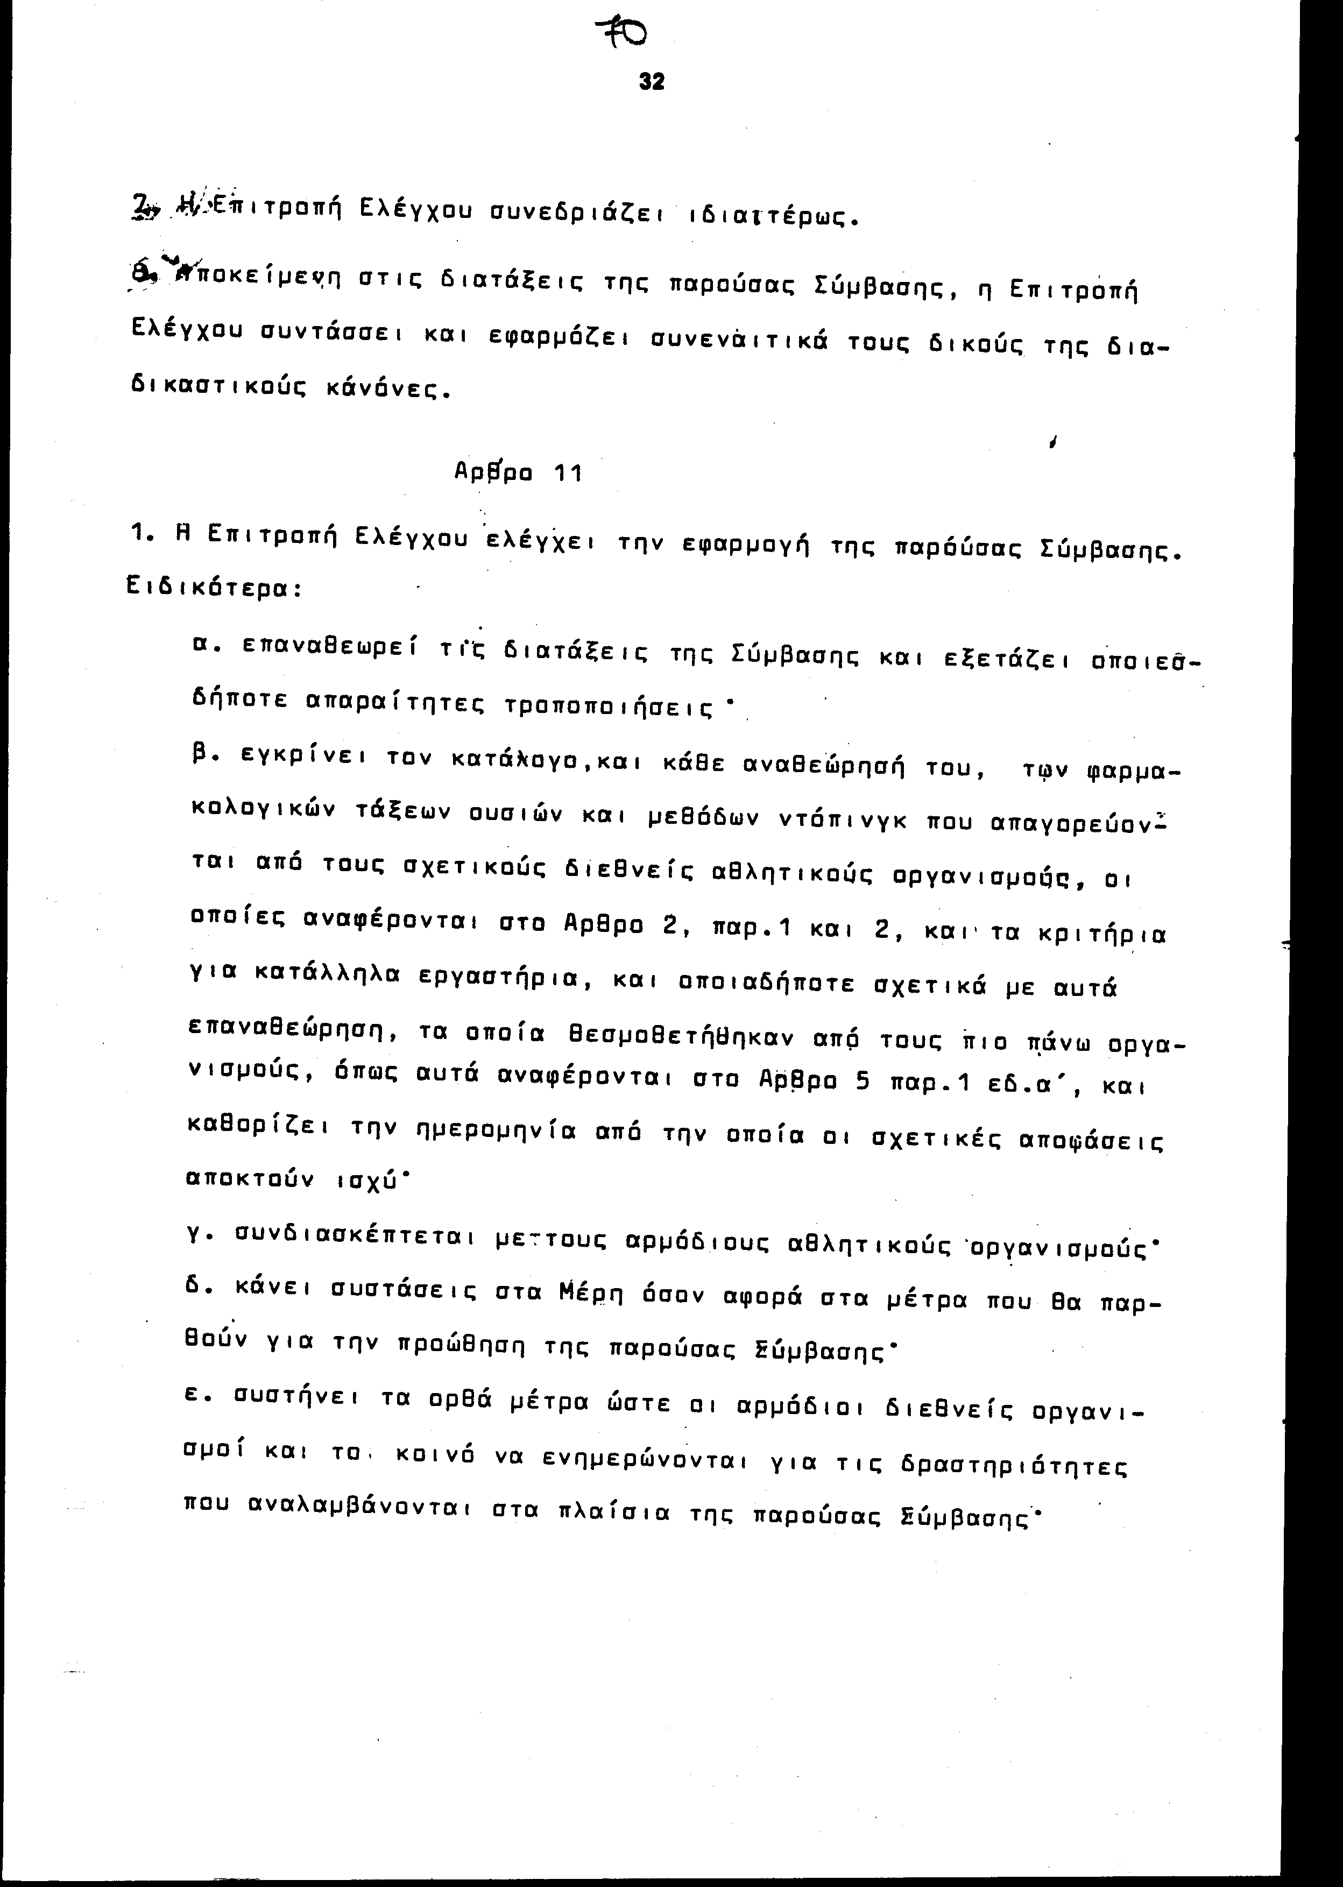

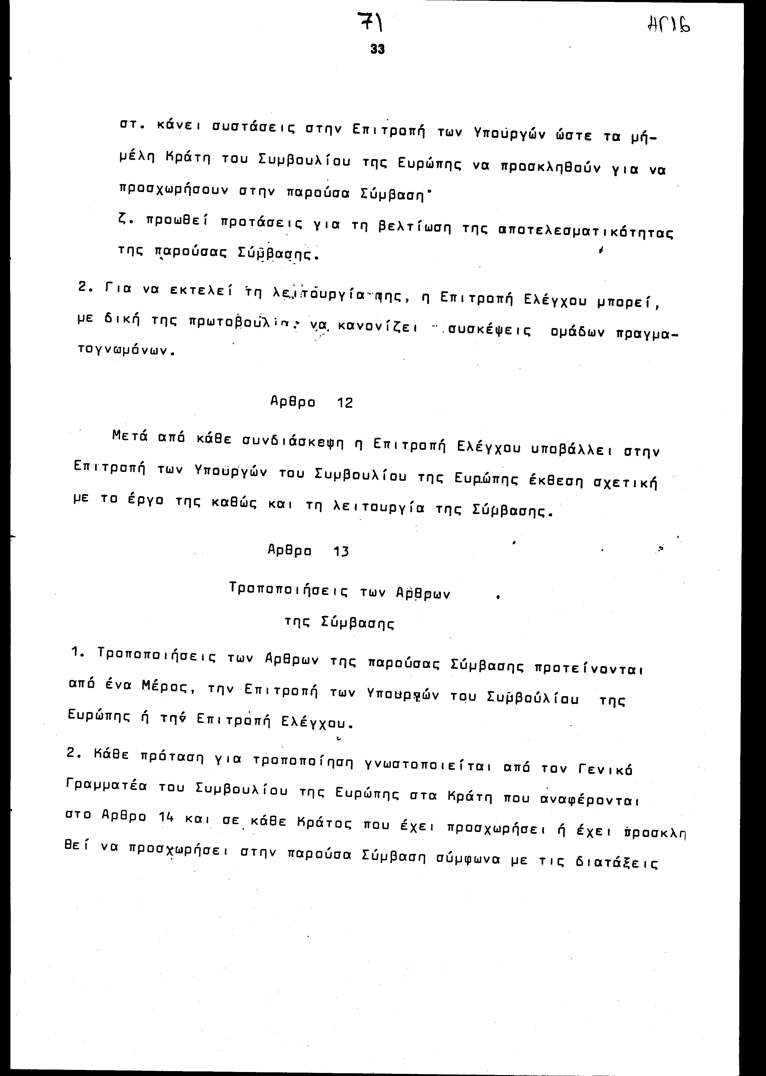

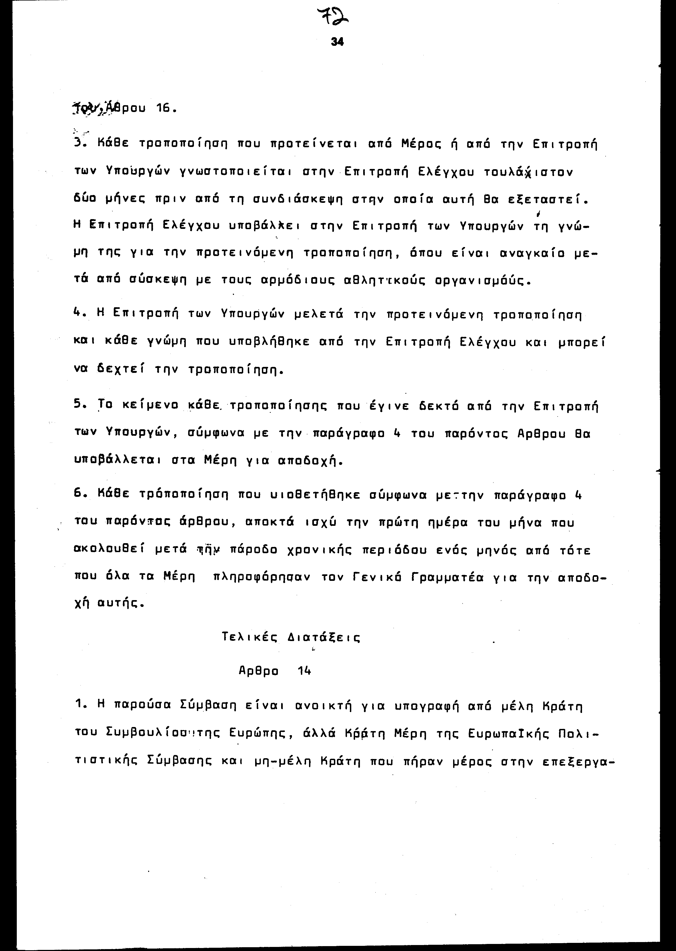

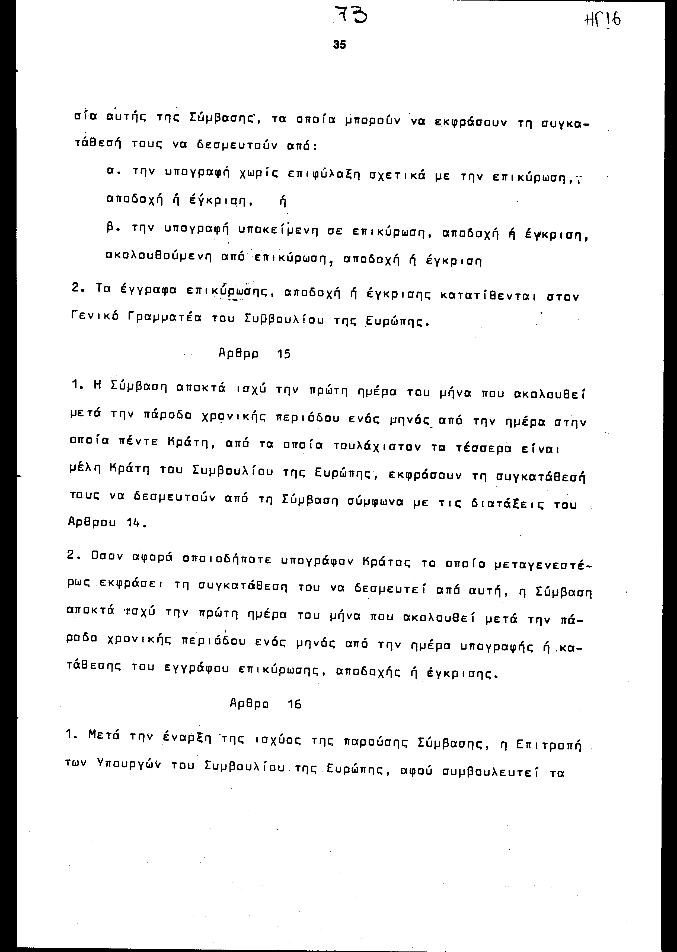

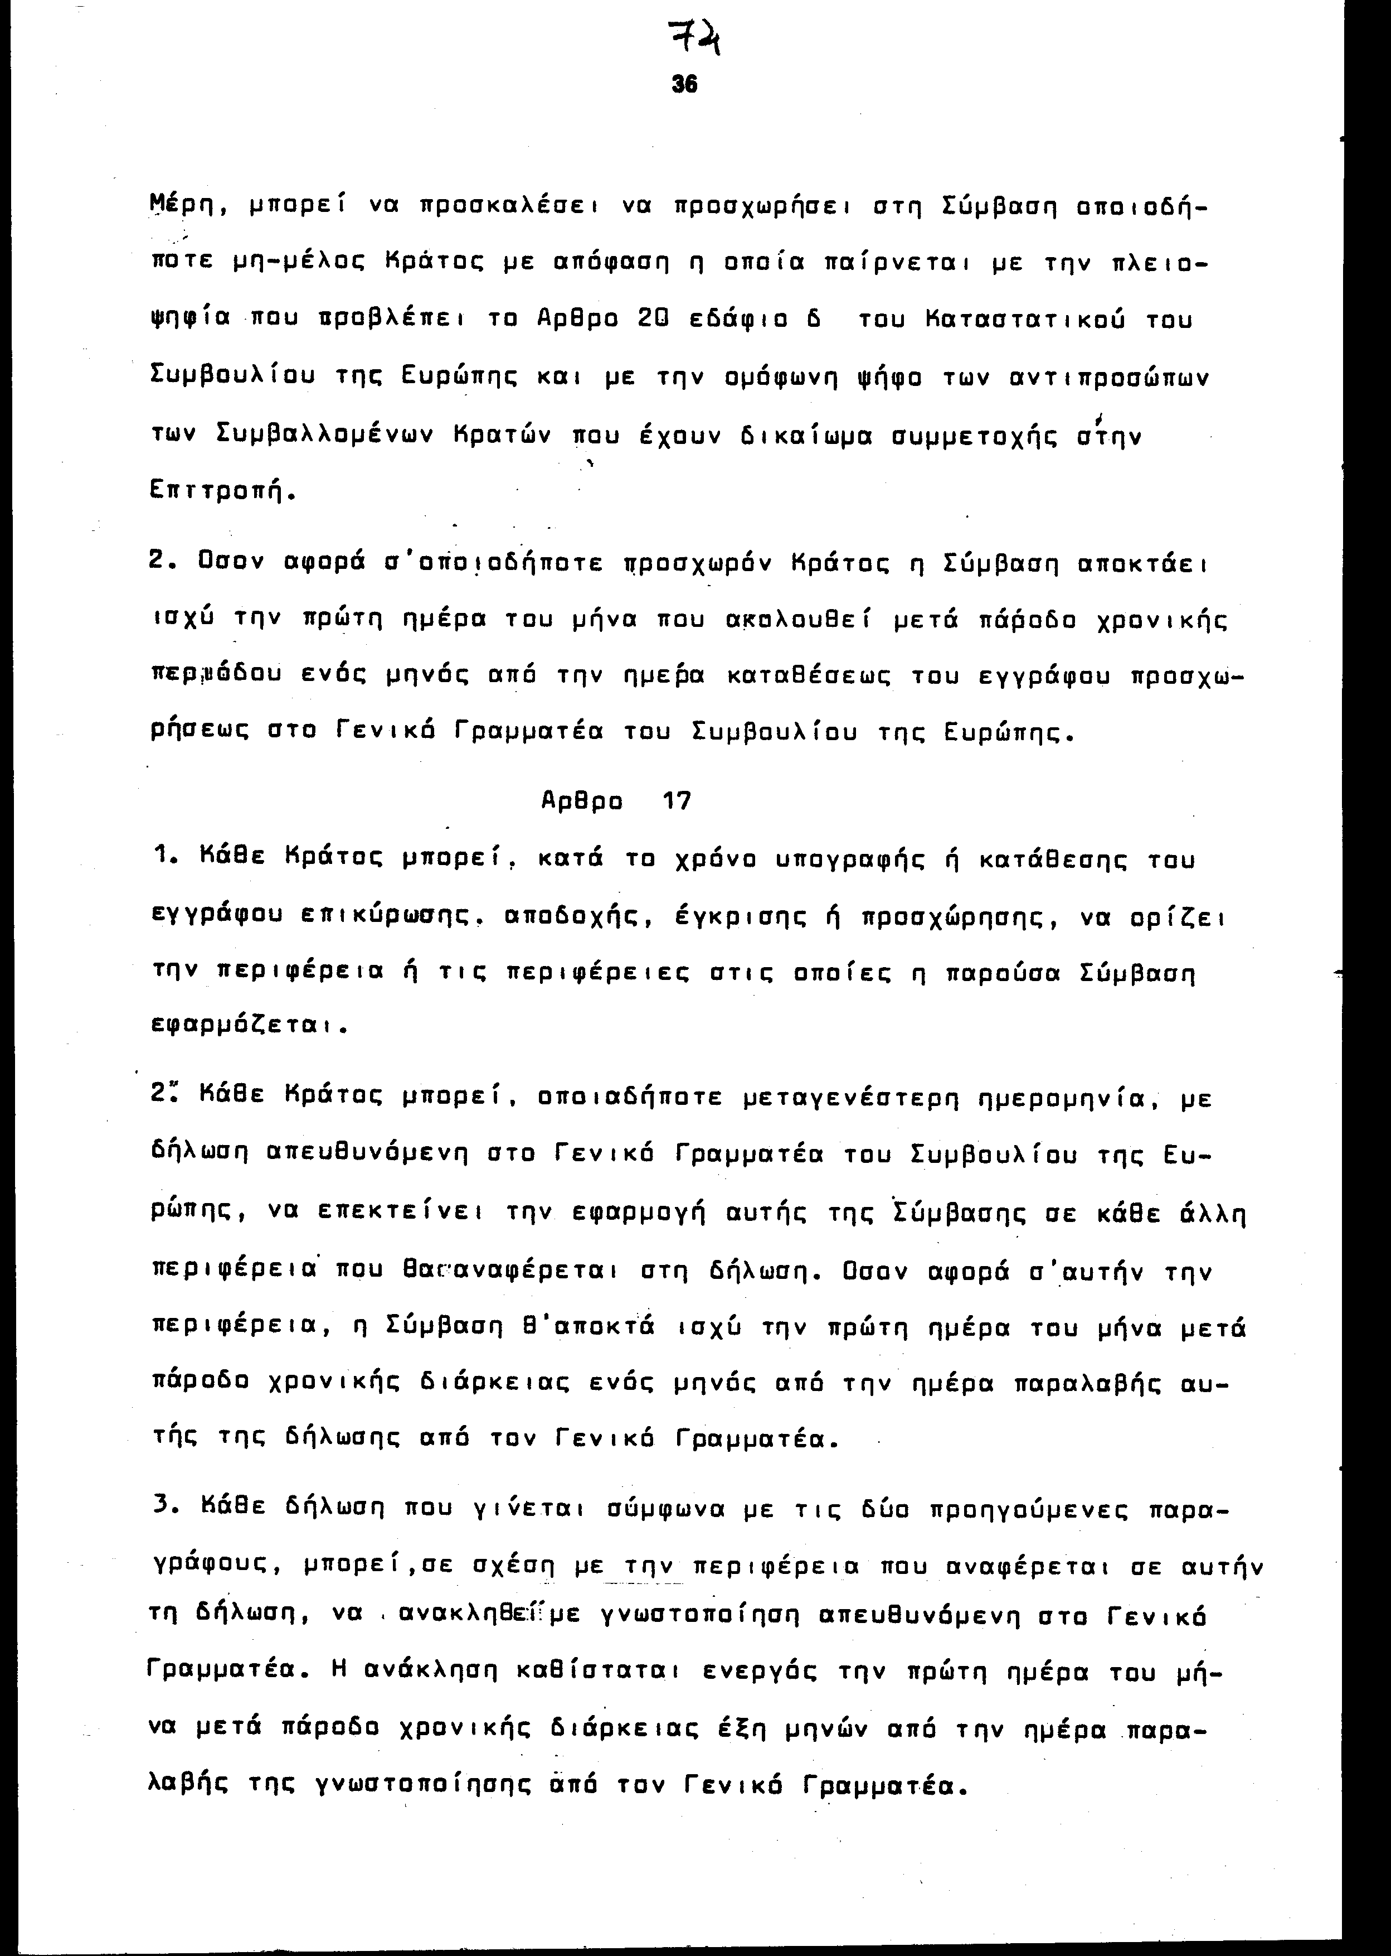

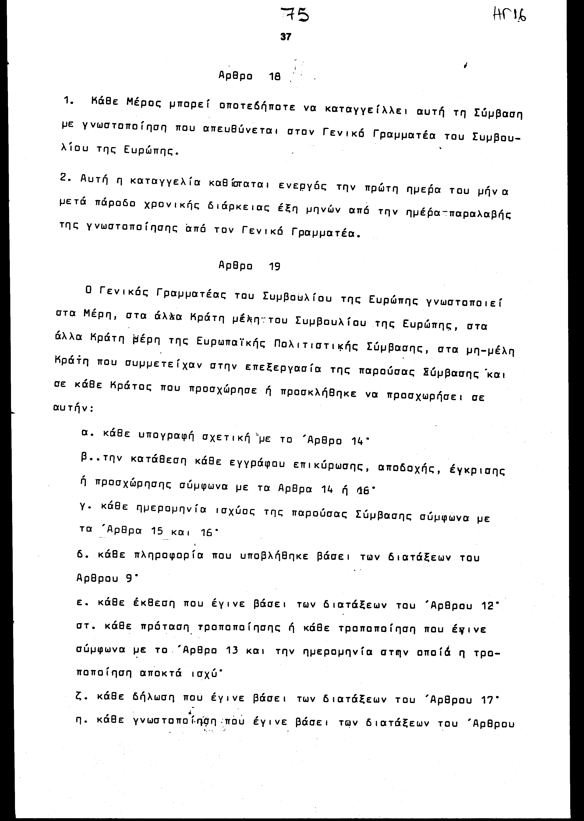

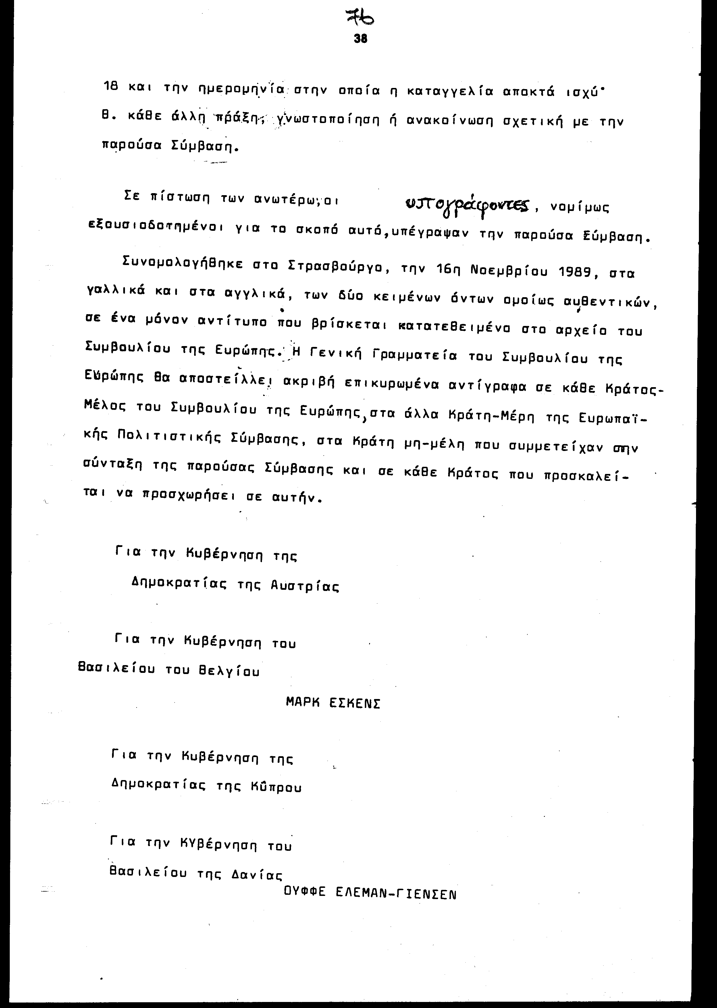

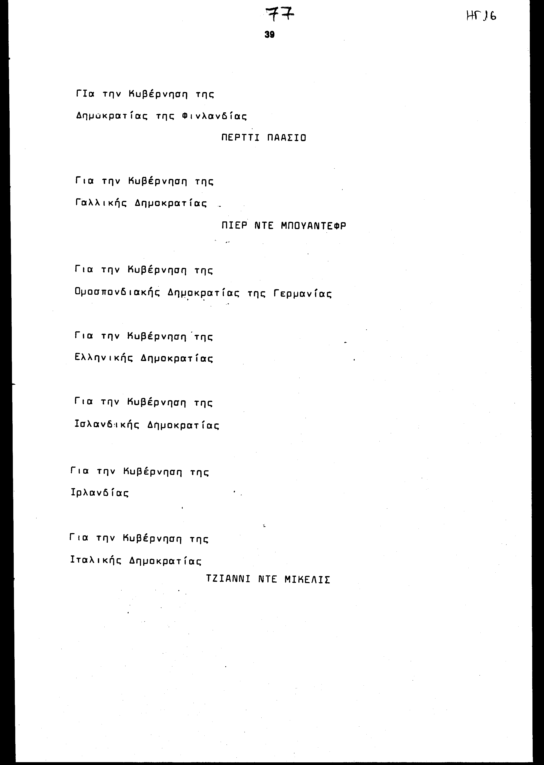

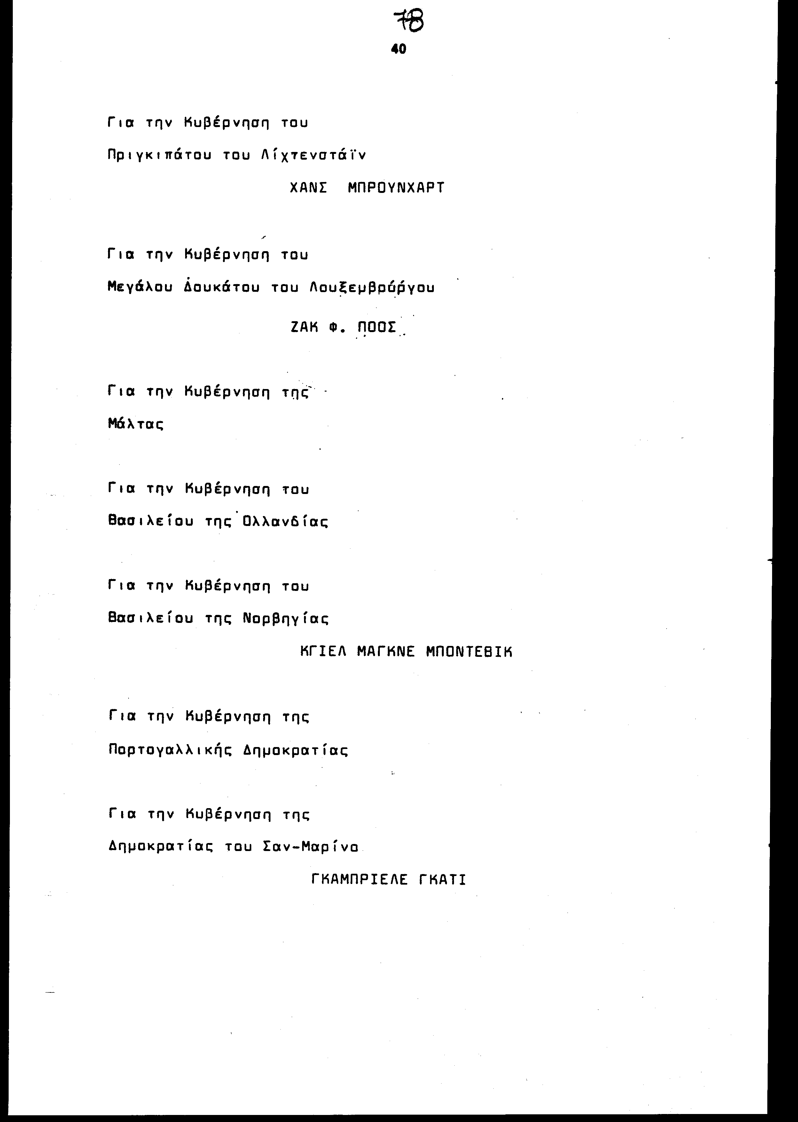

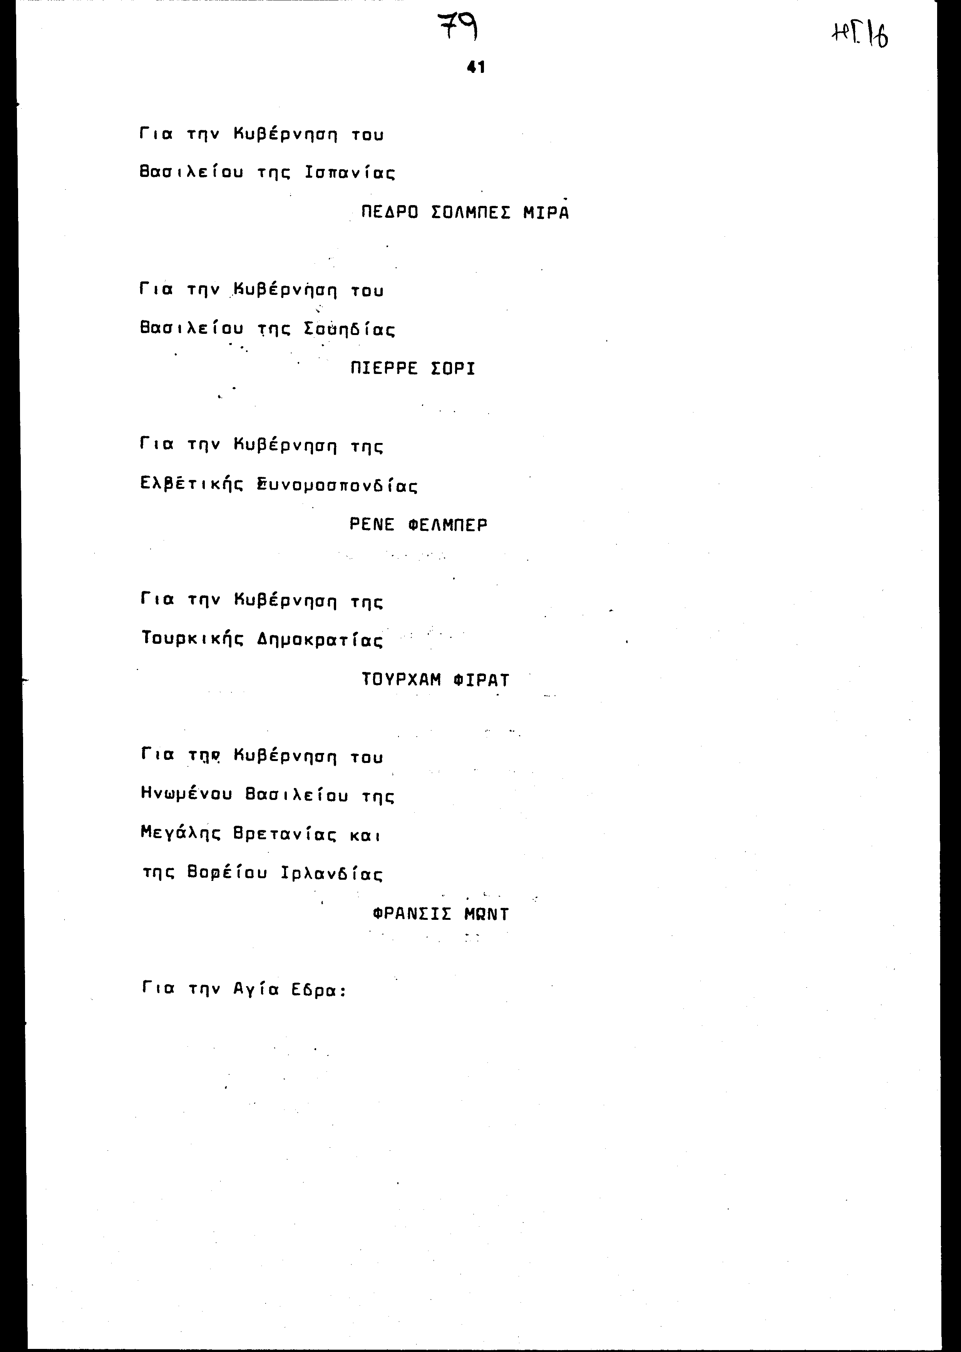

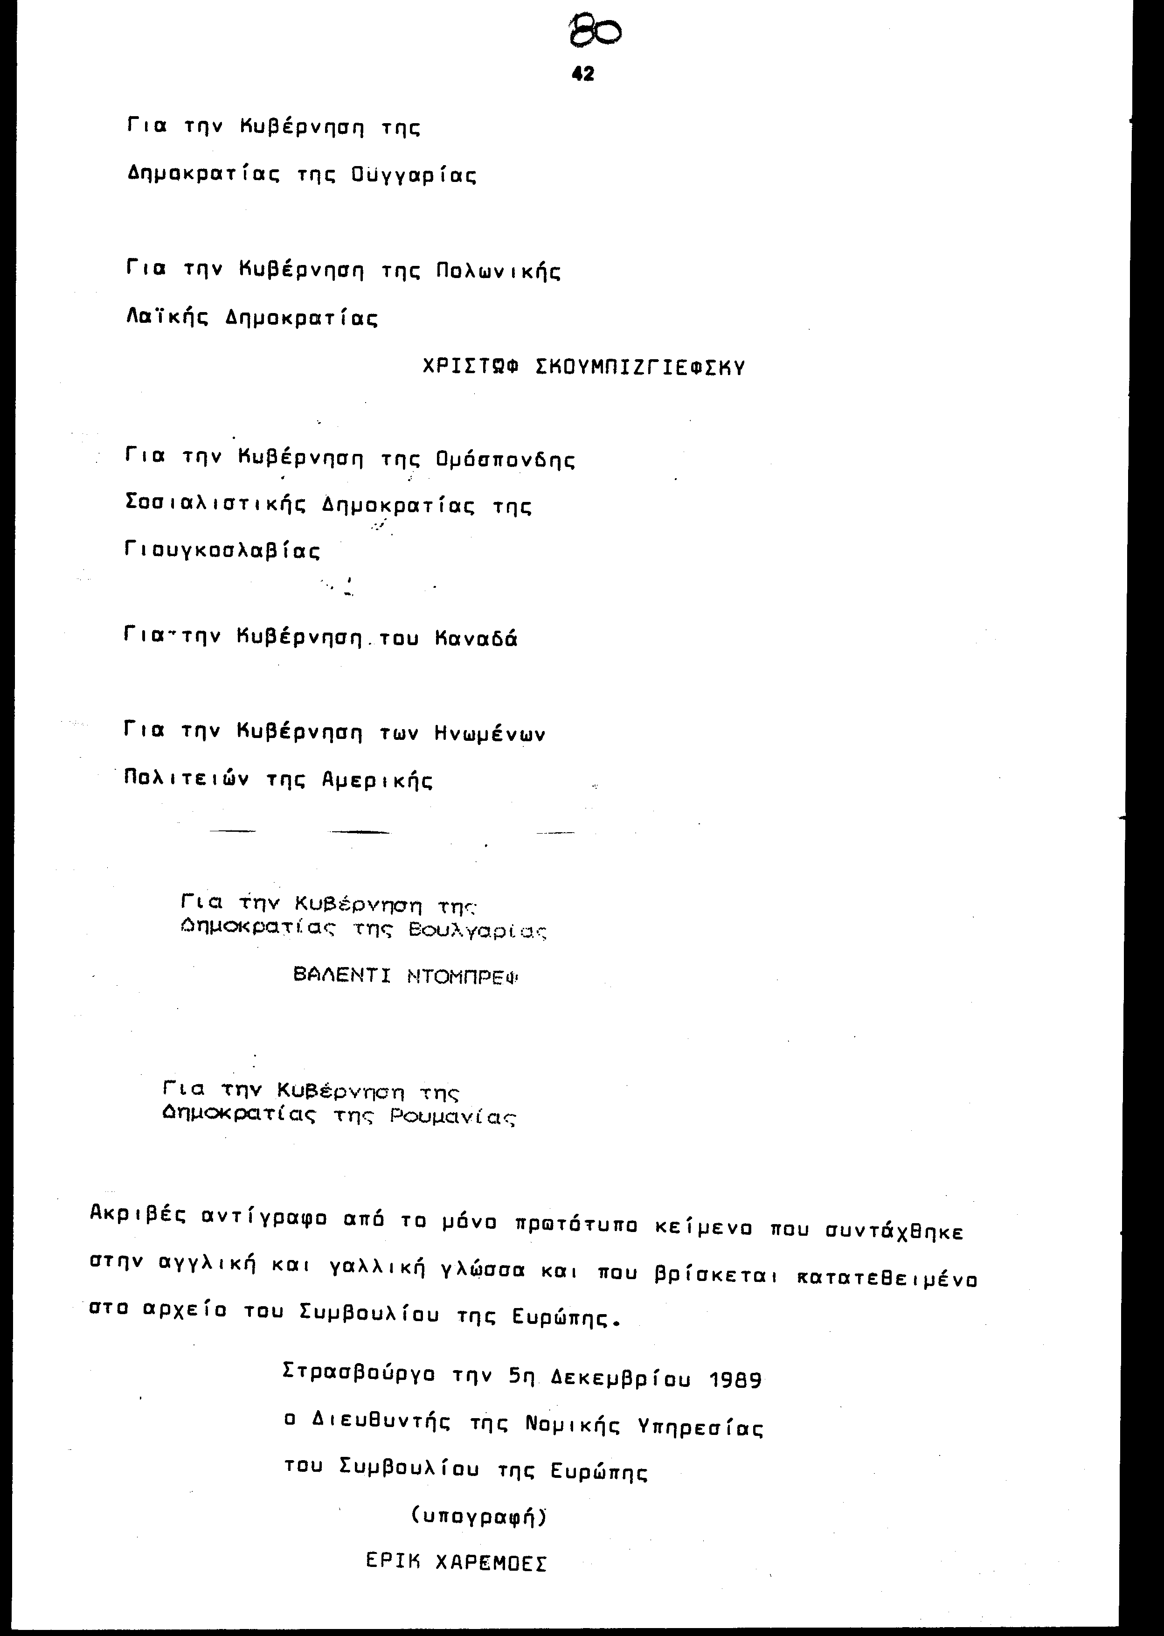
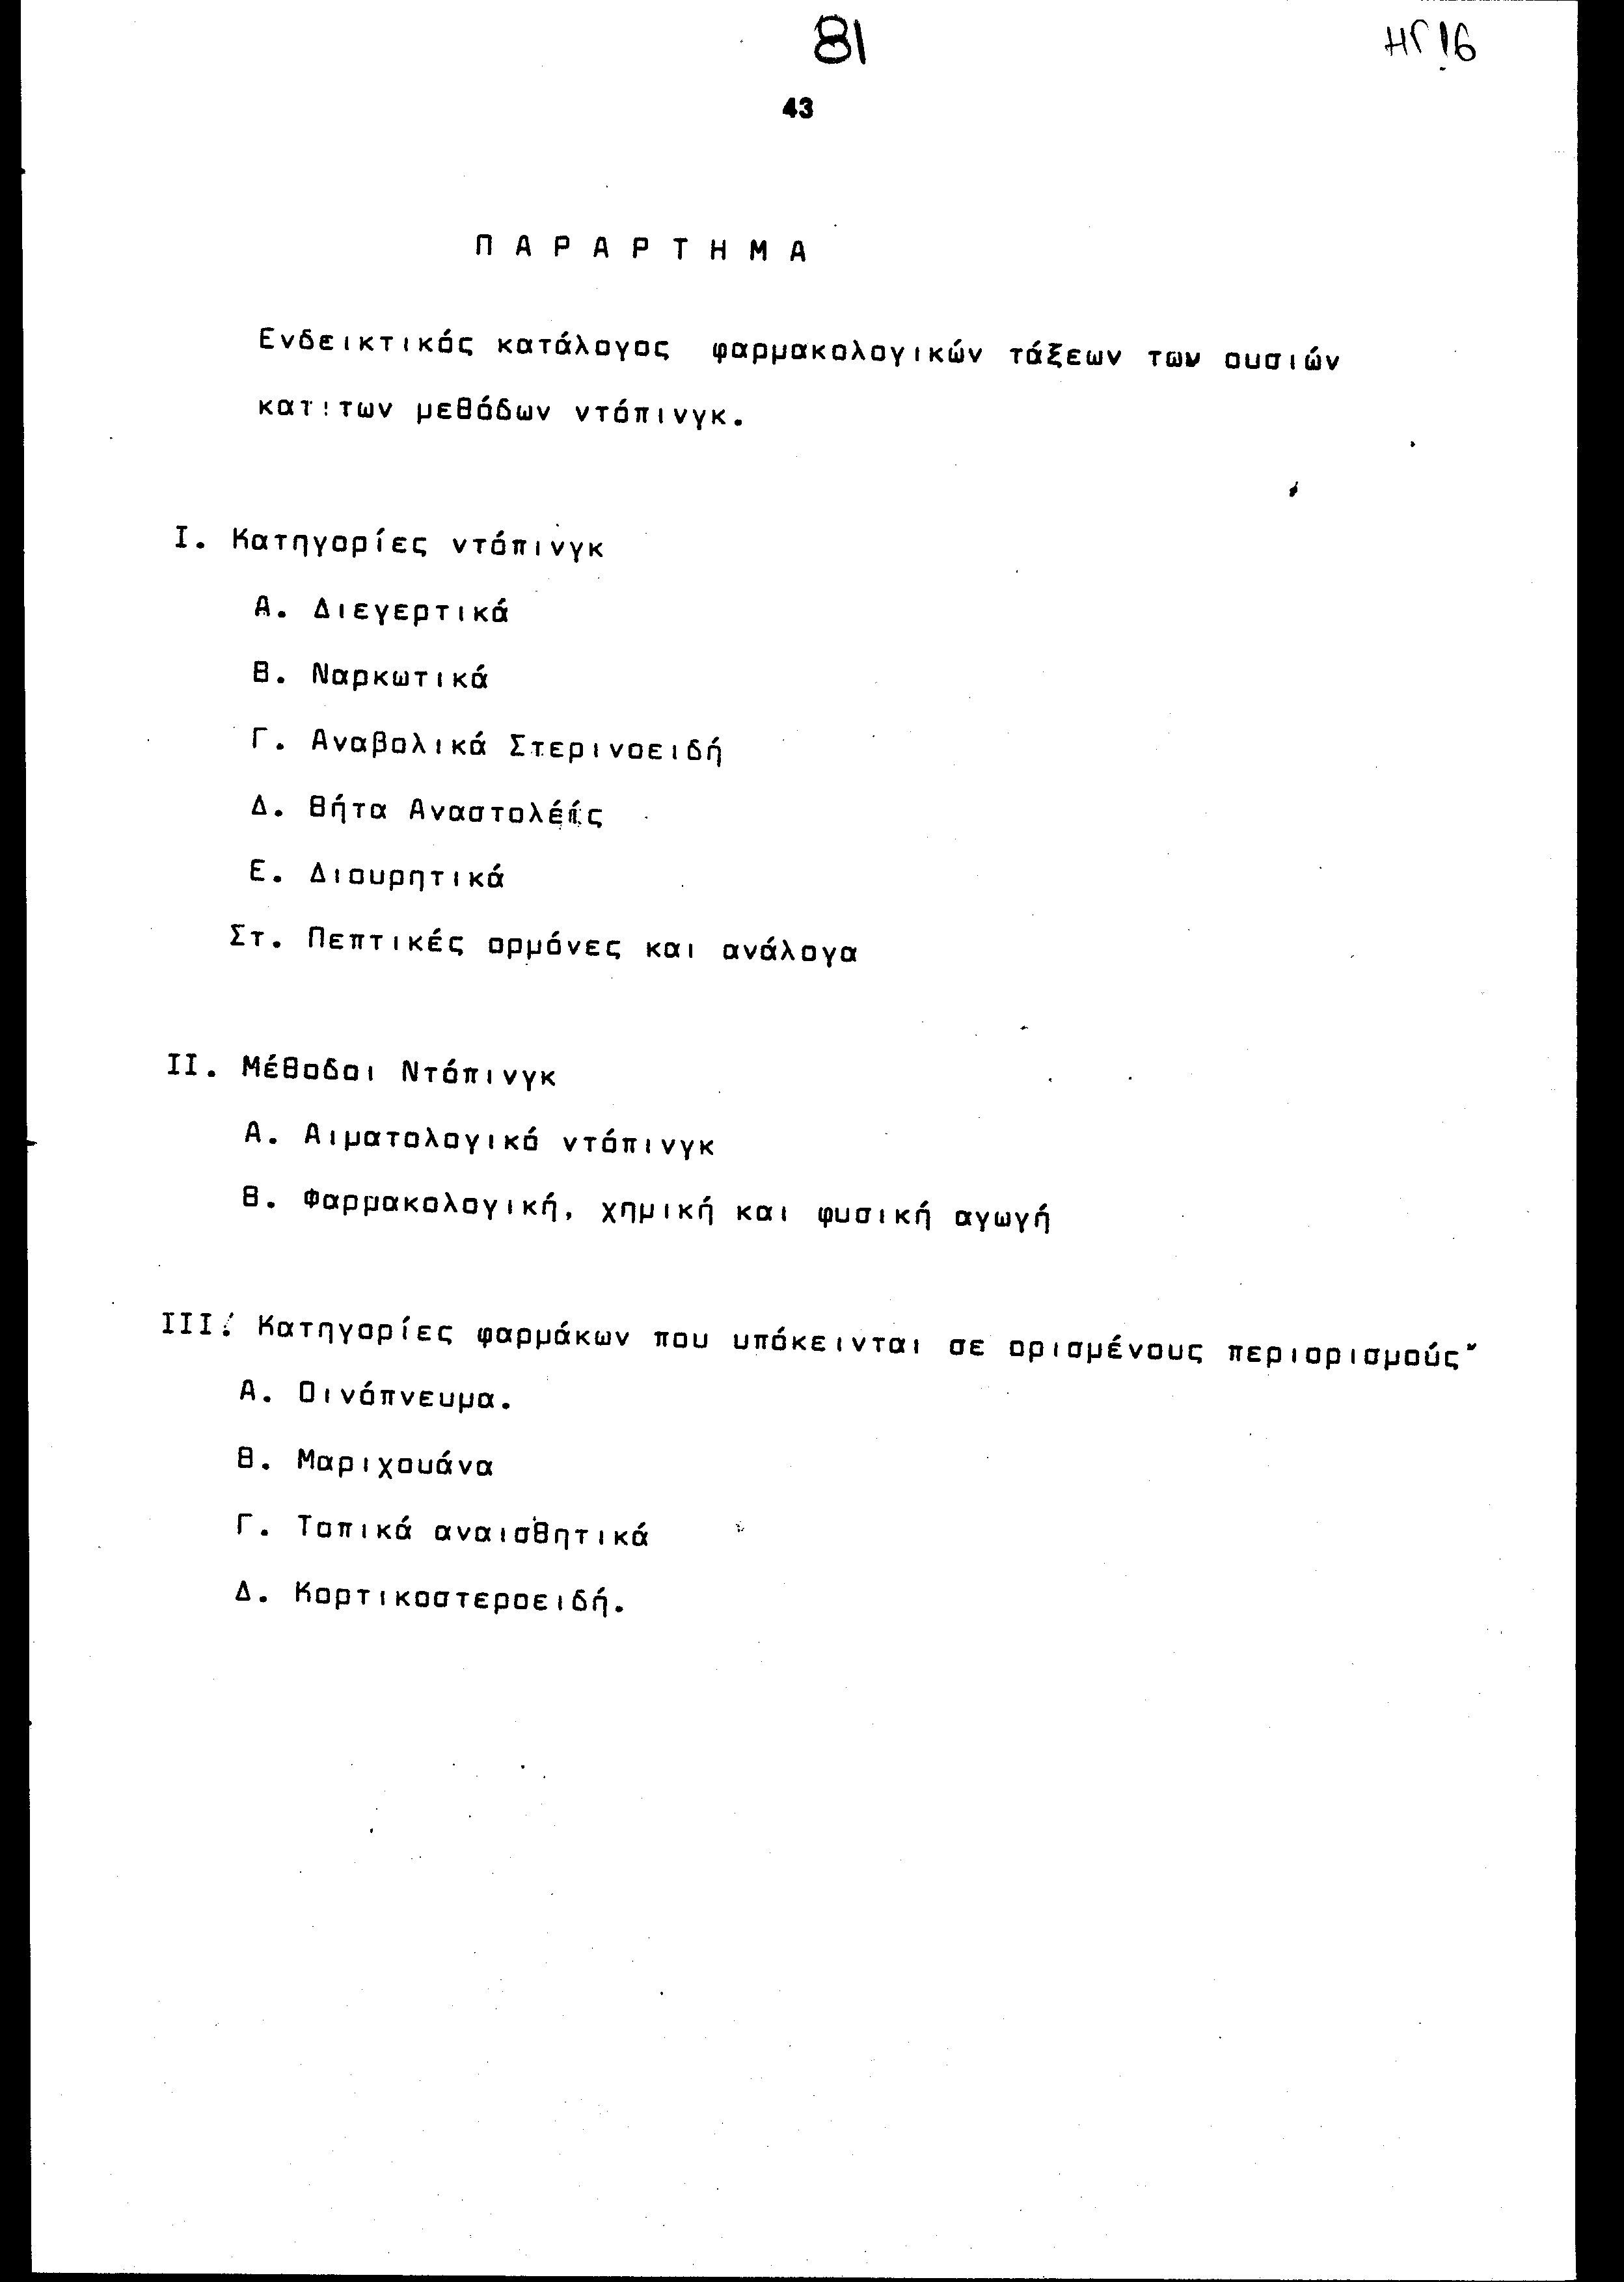

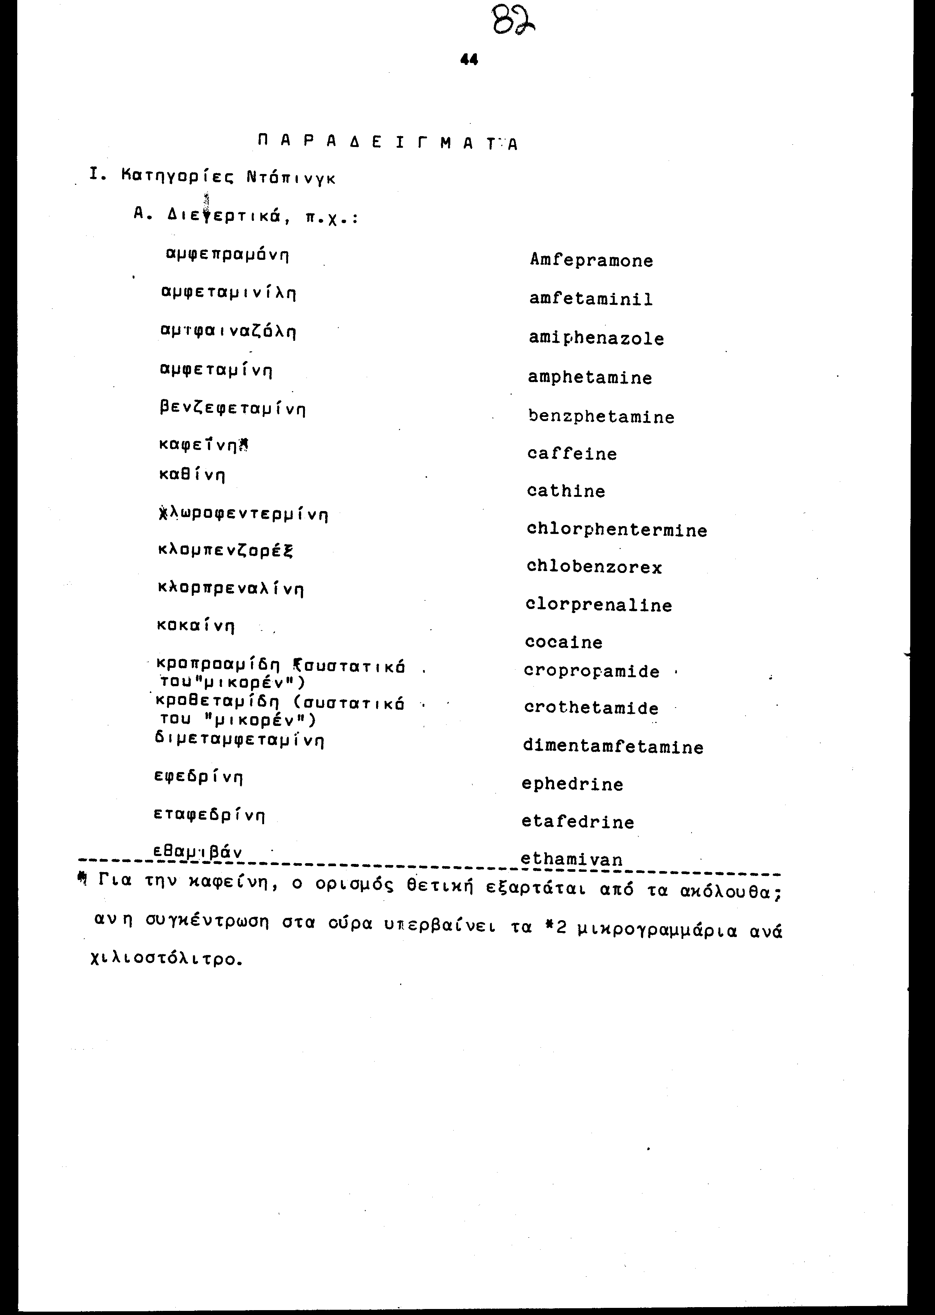

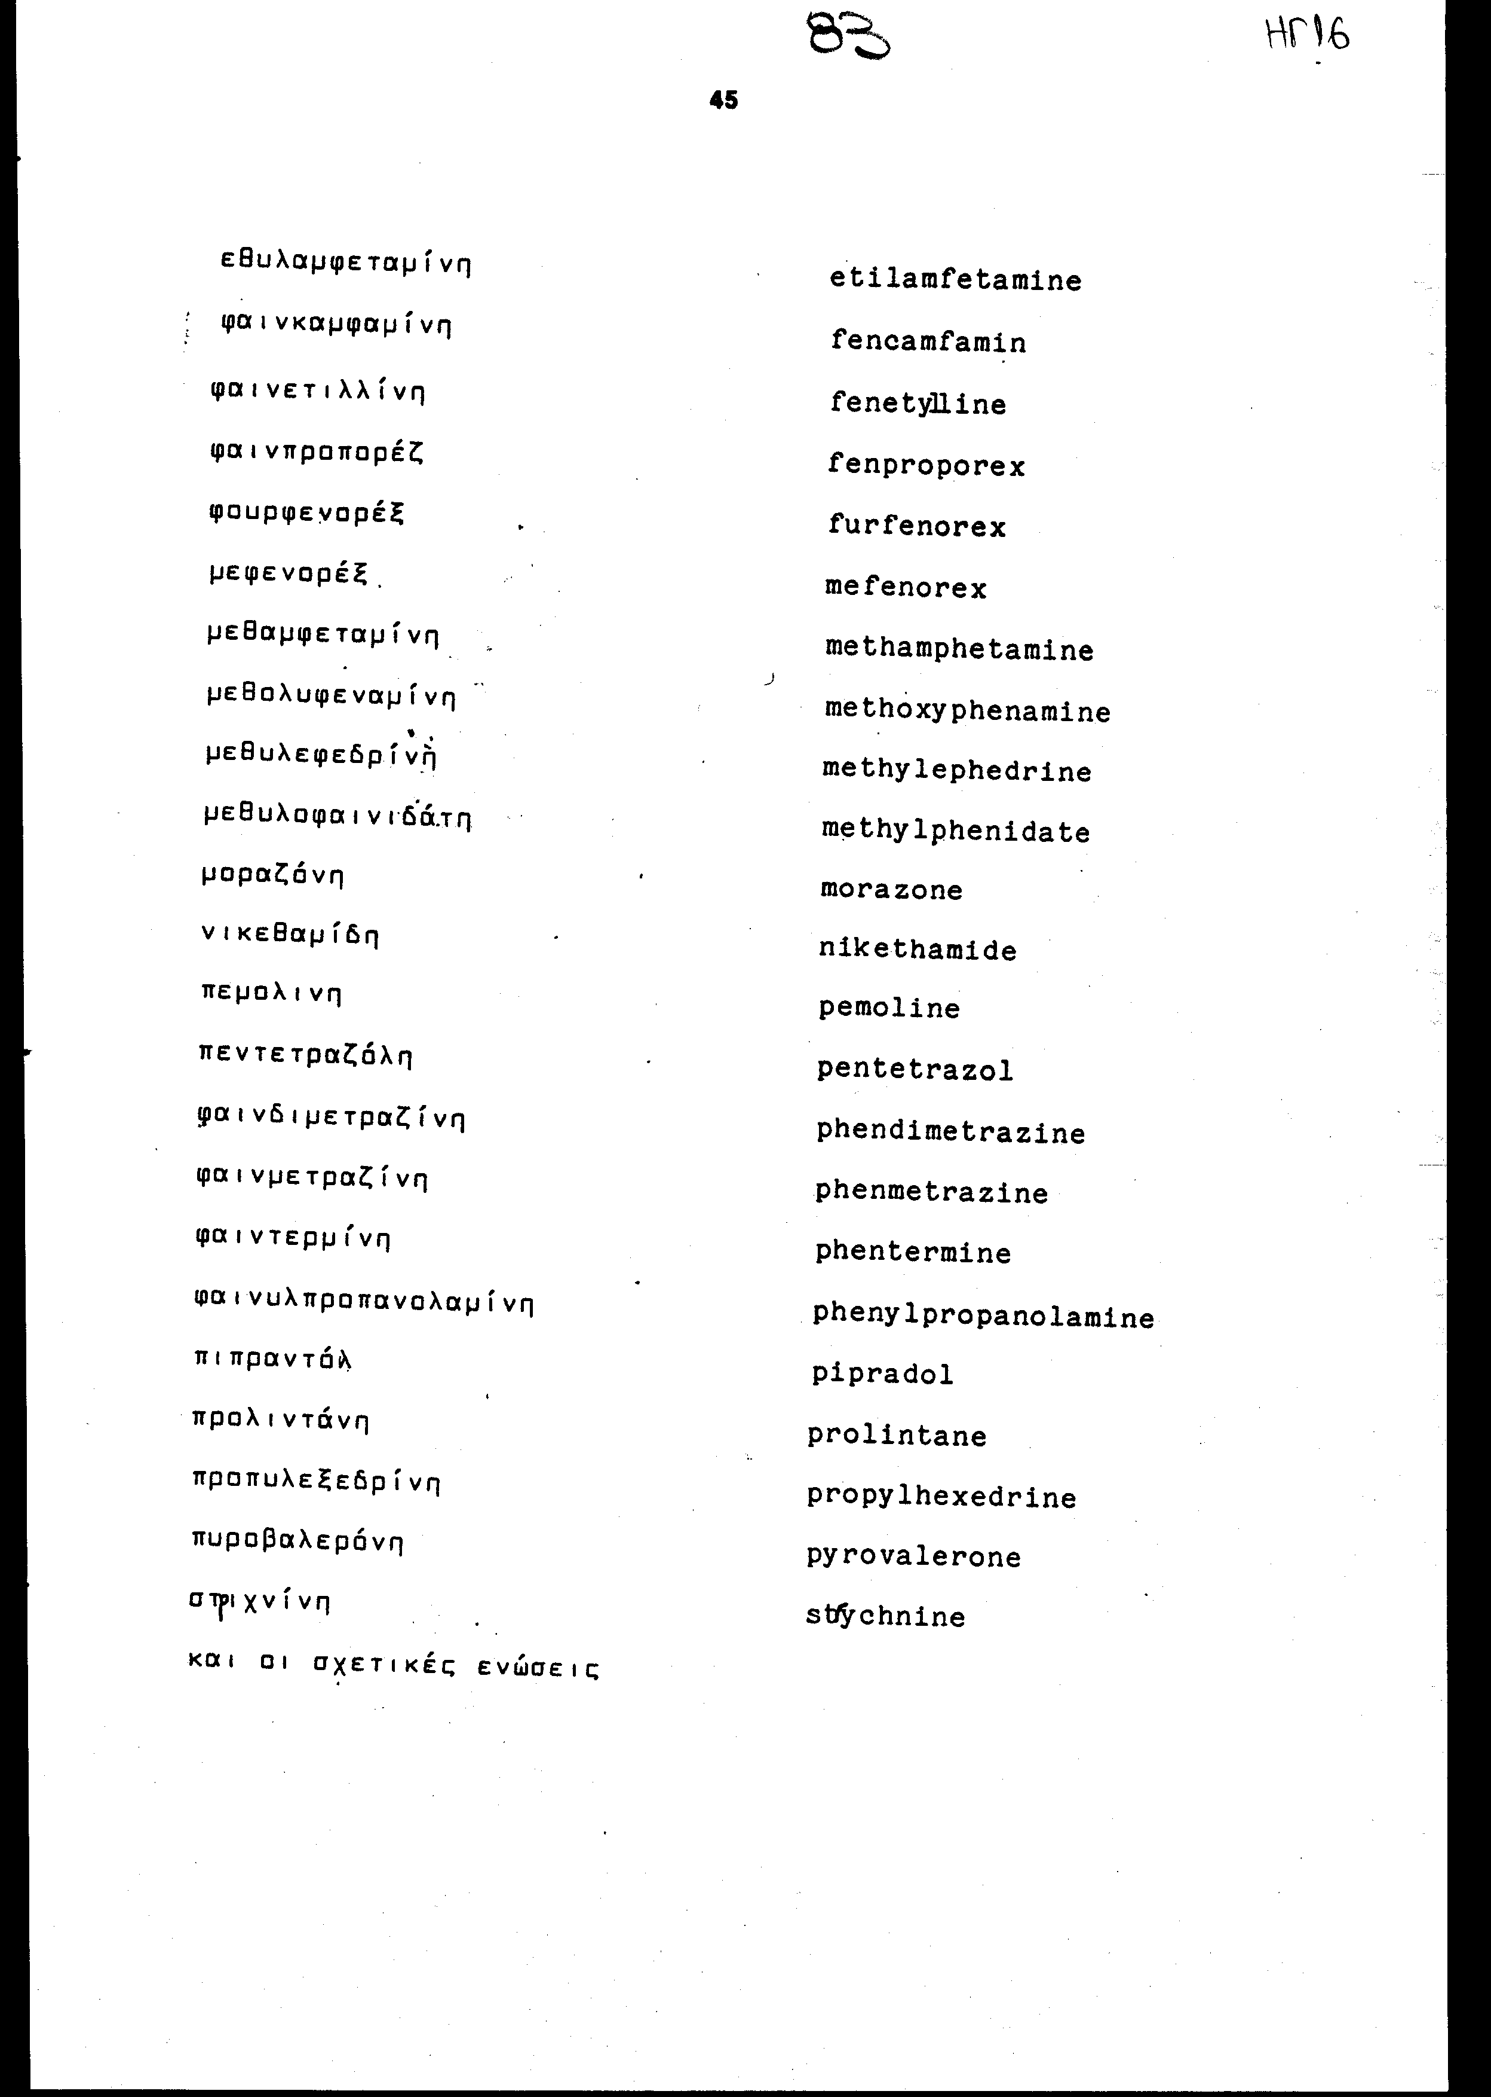

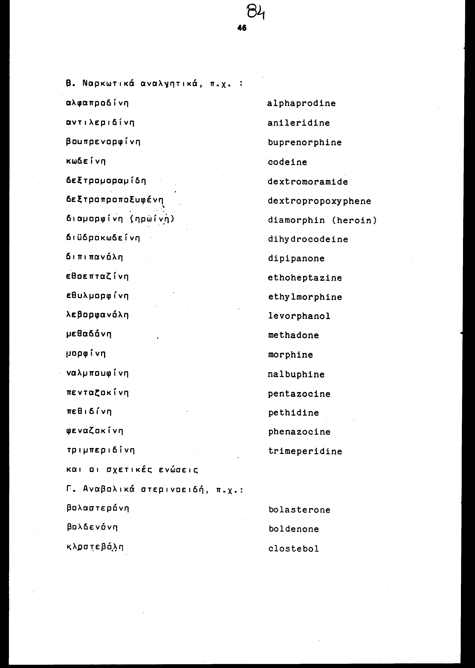

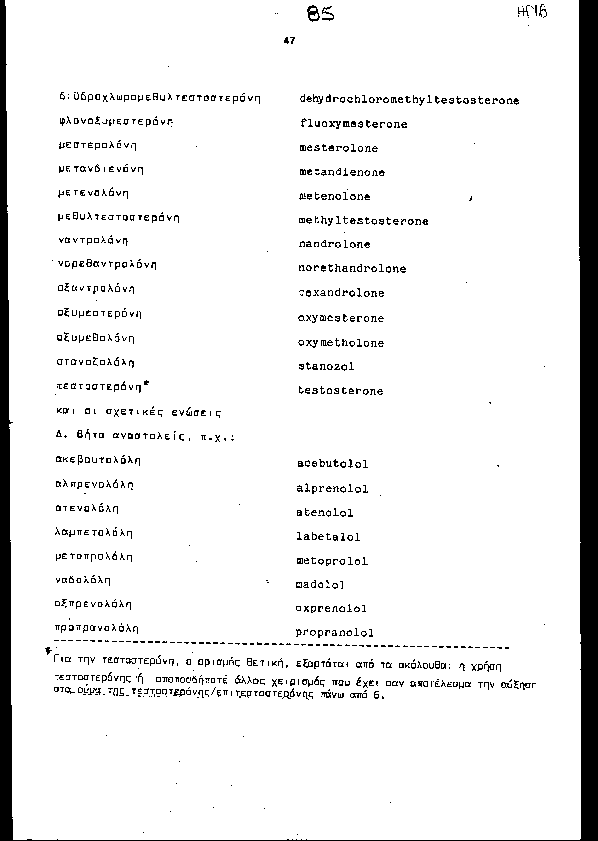

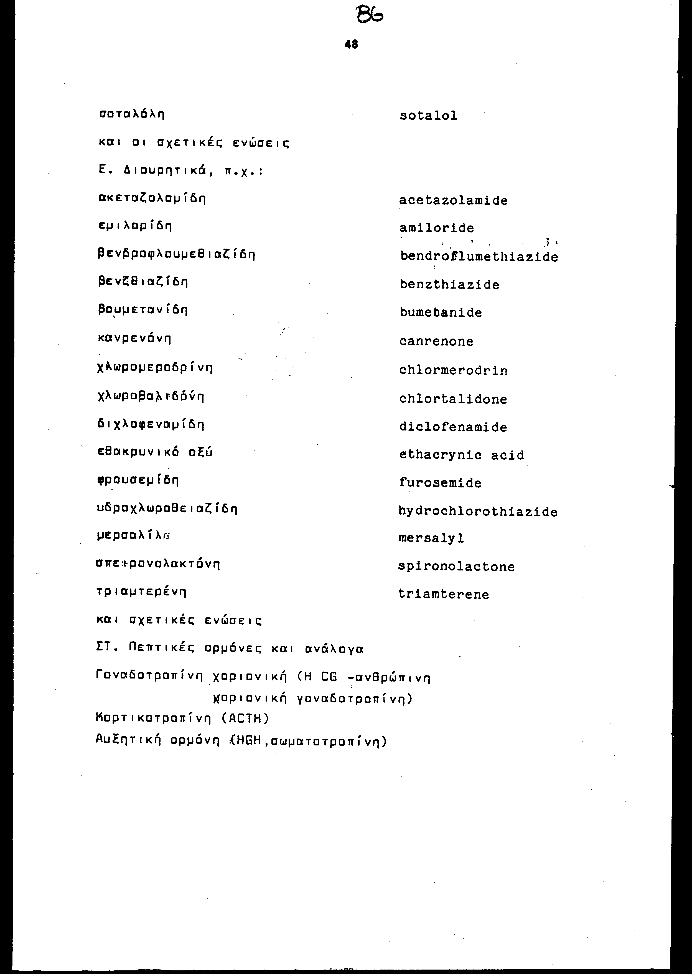

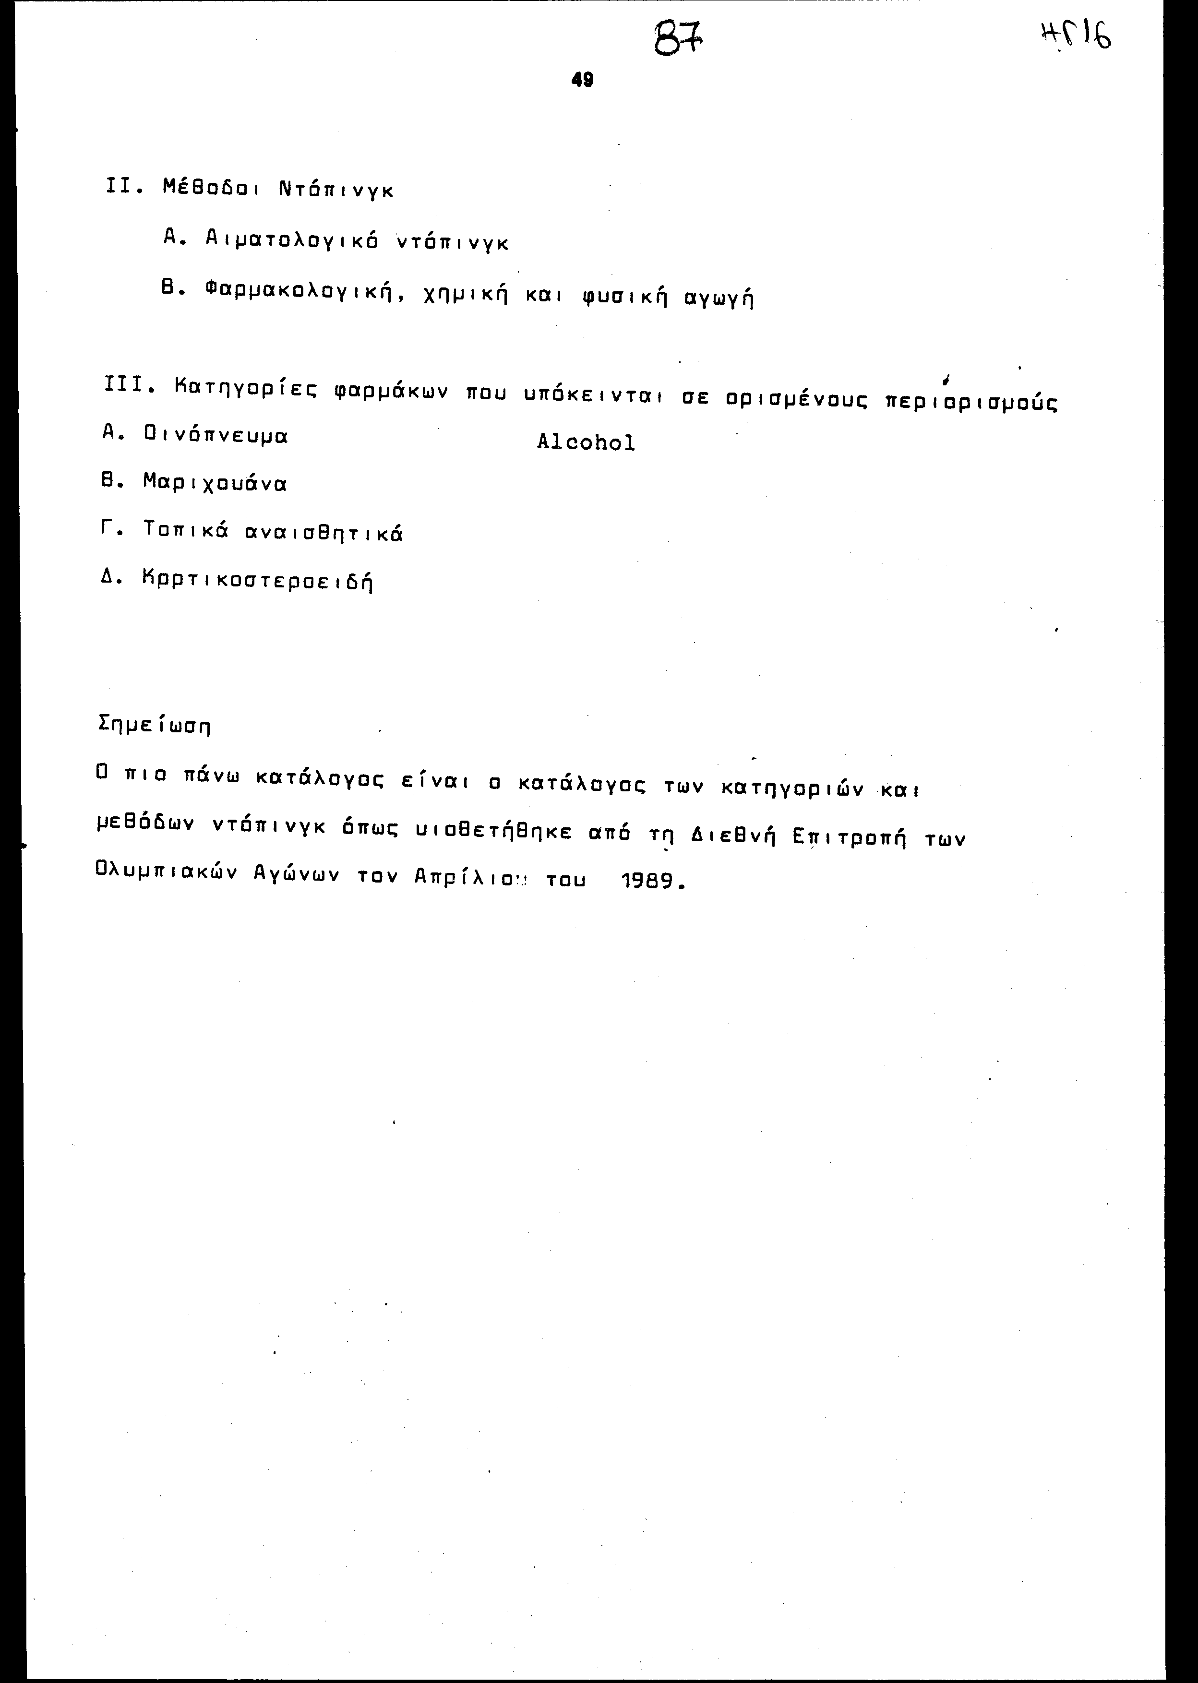

Άρθρο δεύτερο¶

Οι τροποποιήσεις του Παραρτήματος της Σύμβασης εγκρίνονται με
κοινή πράξη των αρμόδιων κατά περίπτωση υπουργών.¶

Άρθρο τρίτο¶

Η ισχύς του νόμου αυτού αρχίζει από τη δημοσίευσή του στην
Εφημερίδα της Κυβερνήσεως και της Σύμβασης που κυρώνεται από την
ολοκλήρωση των προϋποθέσεων του άρθρου 15 αυτής.¶

Αθήνα, 22 Σεπτεμβρίου 1995¶

Ο ΥΦΥΠΟΥΡΓΟΣ ΠΟΛΙΤΙΣΜΟΥ Ο ΥΠΟΥΡΓΟΣ ΕΞΩΤΕΡΙΚΩΝ¶
Γεώργιος Λιάνης Κάρολος Παπούλιας¶

ΕΙΔΙΚΗ ΕΚΘΕΣΗ¶
(άρθρο 75 παρ. 3 του Συντάγματος)¶
στο σχέδιο νόμου του Υπουργείου Πολιτισμού "Κύρωση Ευρωπαϊκής¶
Σύμβασης κατά του ντόπινγκ"¶

1. Από τις διατάξεις του άρθρου 5 της κηρούμενης σύμβασης, για τη λειτουργία των Εθνικών Εργαστηρίων DOPING, προκαλούνται οι παρακάτω ετήσιες δαπάνες:¶
α) Μισθοδοσία Προσωπικού δρχ. 28.600.000 ¶
β) Αναλώσιμα υλικά " 12.500.000¶
γ) Γενικά έξοδα " 500.000¶
ΣΥΝΟΛΟ " 41.600.000¶

Οι δαπάνες αυτές θα βαρύνουν τους προϋπολογισμούς των οικείων Αθλητικών Ομοσπονδιών και του Ολυμπιακού Αθλητικού Κέντρου (ΟΑΚΑ), (ΝΠΙΔ), που επιχορηγούνται από τη Γ.Γ. Αθλητισμού, για την κάλυψη δαπανών αθλητικών εν γένει δραστηριοτήτων, μέσα στις οποίες περιλαμβάνονται και οι παραπάνω δαπάνες.¶

2. Από τις διατάξεις των άρθρων 6 και 7 σχετικά με την υποχρέωση των Κρατών Μελών να προβαίνουν σε λήψη μέτρων σε Εθνικό επίπεδο για την εκπαίδευση κατά του DOPING, των νέων που φοιτούν και γυμνάζονται σε σχολεία, αθλητικούς ομίλους, εκστρατειών πληροφόρησης κ.λπ., προκύπτουν ετήσιες δαπάνες ως εξής:¶

α) Εκπαίδευση στις Αθλητικές Ομοσπονδίες δρχ. 2.000.000¶
(διαλέξεις κ.λπ.)¶
β) Εκπαίδευση στις Σχολές Προπονητών δρχ. 3.000.000¶
(διαλέξεις κ.λπ.)¶
γ) Καμπάνια κατά του DOPING δρχ. 5.000.000¶
(εκτύπωση αφισών κ.λπ.)¶

Οι δαπάνες της περ. α' της παρ. 2 θα βαρύνουν τους προϋπολογισμούς των Αθλητικών Ομοσπονδιών (ΝΠΙΔ), που επιχορηγούνται από τη Γ.Γ.Α., ενώ οι δαπάνες των περ. β' και γ' της παρ. 2 θα βαρύνουν τον προϋπολογισμό εξόδων του φορέα 21-200
"Γενική Γραμματεία Αθλητισμού".¶

3. Από τις διατάξεις του άρθρου 10 και 11 περί Εθνικών Αντιπροσωπεύσεων στην Επιτροπή Ελέγχου και των σχετικών εξόδων μετακίνησης και διαμονής των αντιπροσώπων, προϋπολογίζονται ετησίως δαπάνες δρχ. 2.000.000 που θα βαρύνουν τον προϋπολογισμό εξόδων του φορέα 21-200 "Γενική Γραμματεία Αθλητισμού".-¶

Αθήνα, 20 Σεπτεμβρίου 1995¶

Ο ΥΠΟΥΡΓΟΣ ΟΙΚΟΝΟΜΙΚΩΝ Ο ΥΦΥΠΟΥΡΓΟΣ ΠΟΛΙΤΙΣΜΟΥ¶
Αλέξανδρος Παπαδόπουλος Γεώργιος Λιάνης¶

Αριθμ. 98/2/1995¶

ΕΚΘΕΣΗ¶
Γενικού Λογιστηρίου του Κράτους¶
(άρθρο 75 παρ. 1 του Συντάγματος)¶

στο σχέδιο νόμου του Υπουργείου Πολιτισμού "Κύρωση Ευρωπαϊκής Σύμβασης κατά του ντόπινγκ"¶

Με τις διατάξεις του νομοσχεδίου, κυρώνεται και έχει την ισχύ που ορίζει το άρθρο 28 παρ. 1 του Συντάγματος, η Ευρωπαϊκή Σύμβαση κατά του ντόπινγκ (φαρμακοδιέγερσης) του Συμβουλίου της Ευρώπης που υπογράφηκε στο Στρασβούργο στις 16 Νοεμβρίου 1989 από κράτη - μέλη του Συμβουλίου της Ευρώπης, άλλα συμβαλλόμενα κράτη της Ευρωπαϊκής Πολιτιστικής Σύμβασης, καθώς και άλλα κράτη.¶
Με τις διατάξεις της Σύμβασης, τα συμβαλλόμενα μέρη συμφώνησαν τα εξής:¶

1. Να συντονίζουν τις ενέργειες των διοικητικών και των άλλων δημοσίων υπηρεσιών τους, που ασχολούνται με την καταπολέμηση του ντόπινγκ στον αθλητισμό, να λαμβάνουν μέτρα για τον περιορισμό της διάθεσης και της χρήσης απαγορευμένων ουσιών και μεθόδων ντόπινγκ, να χρηματοδοτούν αθλητικούς οργανισμούς για τη διενέργεια ελέγχων και αναλύσεων ντόπινγκ και να διευκολύνουν τις εν γένει δραστηριότητές τους στον τομέα αυτό (άρθρα 1-4).¶

2. Να ιδρύσουν στην επικράτειά τους, ένα ή περισσότερα εργαστήρια ελέγχου ντόπινγκ με ειδικευμένο προσωπικό και να εφαρμόζουν, σε συνεργασία με τους αθλητικούς οργανισμούς και τα μέσα ενημέρωσης, εκπαιδευτικά προγράμματα για την πληροφόρηση των νέων και των γονέων τους, των αθλητών, προπονητών και εκπαιδευτών αναφορικά με τους προκαλούμενους από το ντόπινγκ κινδύνους της υγείας και των ηθικών αξιών του αθλητισμού (άρθρα 5-6).¶

3. Να ενθαρρύνουν τους αθλητικούς οργανισμούς τους να εφαρμόζουν όλα τα εμπίπτοντα στην αρμοδιότητά τους απαραίτητα μέτρα κατά του ντόπινγκ, να εναρμονίσουν τους κανονισμούς αντιντόπινγκ και τους καταλόγους απαγορευμένων ουσιών ή μεθόδων ντόπινγκ με εκείνους των διεθνών αθλητικών οργανισμών (άρθρα 7-9).¶

4. Να συστήσουν, για την επίτευξη των σκοπών της Σύμβασης, Επιτροπή Ελέγχου από εκπροσώπους τους, η οποία θα συνέρχεται κατ' αρχήν μέσα σε ένα χρόνο από την έναρξη ισχύος της Σύμβασης και εφεξής, όταν υπάρχει ανάγκη, κατόπιν της δικής τους πρωτοβουλίας (άρθρα 10-12).¶

5. Ρυθμίζονται θέματα που αφορούν την υπογραφή της Σύμβασης, το χρόνο έναρξης της ισχύος της κ.λπ..¶
Από τις προτεινόμενες διατάξεις προκαλείται, σε βάρος του Κρατικού Προϋπολογισμού, ετήσια δαπάνη ποσού δρχ. 53.600.000 περίπου από την ίδρυση εργαστηρίων ελέγχου ντόπινγκ, την εφαρμογή εκπαιδευτικών προγραμμάτων κατά του ντόπινγκ και την κάλυψη των δαπανών εκπροσώπησης της χώρας μας στην επιτροπή ελέγχου εφαρμογής των διατάξεων της Σύμβασης.¶

Αθήνα, 11 Μαΐου 1995¶
Ο Γενικός Διευθυντής¶
Δημήτριος Δρίτσας¶

